OPTIMASI BOBOT MODEL ENSEMBLE UNTUK PERAMALAN PENJUALAN MENGGUNAKAN GREY WOLF OPTIMIZER

TESIS



Oleh:
Bayu Nurcahyono
231012000006

PROGRAM STUDI TEKNIK INFORMATIKA S-2
PROGRAM PASCASARJANA
UNIVERSITAS PAMULANG
TANGERANG SELATAN
2026
OPTIMASI BOBOT MODEL ENSEMBLE UNTUK PERAMALAN PENJUALAN MENGGUNAKAN GREY WOLF OPTIMIZER

TESIS

Diajukan Untuk Memenuhi Gelar Magister Komputer Pada Program Pascasarjana Universitas Pamulang



Oleh:
Bayu Nurcahyono
231012000006

PROGRAM STUDI TEKNIK INFORMATIKA S-2
PROGRAM PASCASARJANA
UNIVERSITAS PAMULANG
TANGERANG SELATAN
2026

LEMBAR PERSETUJUAN TESIS

OPTIMASI BOBOT MODEL ENSEMBLE UNTUK PERAMALAN PENJUALAN MENGGUNAKAN GREY WOLF OPTIMIZER

Telah disetujui untuk disidangkan pada Program Studi Teknik Informatika S-2 Universitas Pamulang
Pada tanggal …………………

Oleh :
Bayu Nurcahyono
231012000006

Tesis ini telah disetujui untuk diajukan ke Tim Penilai/Penguji oleh:
Pembimbing I  Dr. Ir. Agung Budi Susanto, MM  NIDK 8811620016 | Pembimbing II  Dr. Sudarno Wiharjo, D.E.A  NIDK 8855500016
Mengetahui:

Kaprodi Teknik Informatika S-2

Dr. Sajarwo Anggai, S.ST., M.T.
NIDN. 0421108703

LEMBAR PENGESAHAN TESIS

OPTIMASI BOBOT MODEL ENSEMBLE UNTUK PERAMALAN PENJUALAN MENGGUNAKAN GREY WOLF OPTIMIZER

Telah dipertahankan di hadapan Dewan Penguji Program Pascasarjana Universitas Pamulang
Pada tanggal …………………

Oleh :
Bayu Nurcahyono
231012000006

Pembimbing I  Dr. Ir. Agung Budi Susanto, MM  NIDK 8811620016 | Pembimbing II  Dr. Sudarno, DEA  NIDK 8855500016
Penguji I  Dr. Yan Mitha Djaksana, S.Kom.,M.Kom  NIDN ……………… | Penguji II  Dr. Choirul Basir, S.Si., M.Si.  NIDN 0415068204

Disahkan:
Direktur Program Pascasarjana
Universitas Pamulang
Dr. Saiful Anwar, S.Pd., S.E., M.Pd.
NIDN. 0426048503

PERNYATAAN KEASLIAN TESIS
Nama : Bayu Nurcahyono
NIM : 23102000006
Program Studi : Teknik Informatika S-2
Judul Tesis : Optimasi Bobot Model Ensemble untuk Peramalan Penjualan Menggunakan Grey Wolf Optimizer

Dengan ini saya menyatakan bahawa dalam tesis ini tidak terdapat karya yang pernah diajukan untuk memperoleh gelar kesarjanaan di suatu Perguruan Tinggi, dan sepanjang pengetahuan saya juga tidak terdapat karya atau pendapat yang pernah ditulis atau di terbitkan oleh orang lain, kecuali yang secara tertulis diacu dalam naskah tesis ini dan disebutkan dalam daftar pustaka.

Tangerang Selatan, ….. Juli 2026

(Bayu Nurcahyono)

KATA PENGANTAR
Puji syukur Alhamdulillah kehadirat Allah SWT yang telah melimpahkan
segala rahmat dan karunia-Nya, sehingga penulis dapat menyelesaikan Tesis yang merupakan salah satu persyaratan untuk menyelesaikan program studi strata dua (S2) pada program studi Teknik Informatika di Universitas Pamulang.
Penulis menyadari skripsi ini masih jauh dari sempurna. Karena itu, kritik
dan saran akan senantiasa penulis terima dengan senang hati. Dengan segala keterbatasan, penulis menyadari pula bahwa Tesis ini tidak kan terwujud tanpa bantuan, bimbingan, dan dorongan dari berbagai pihak.
Dalam kesempataan ini, penulis ingin mengucapkan terima kasih kepada semua pihak yang telah membimbing dan memberikan masukkan berupa kritik serta saran kepada penulis dalam penyusunan tugas akhir ini, oleh karena itu, penulis menyampaikan rasa hormat dan ungkapan terima kasih kepada:
- Universitas Pamulang dan Program Studi Teknik Informatika S-2 yang telah melayani proses Akademik dan pembelajaran dengan baik dari mulai pendaftaran mahasiswa baru, pelaksanaan perkuliahan serta sampai penyusunan tugas akhir.
- Rektor Universitas Pamulang yang mengijinkan penulis untuk menempuh studi program S-2.
- Dr. Saiful Anwar, S.Pd., S.E., M.Pd., selaku Direktur Pasca sarjana Universitas Pamulang.
- Dr. Sajarwo Anggai, S.ST., M.T., sebagai Ketua Program Studi Teknik Informatika S-2 Universitas Pamulang.
- Dr. Ir. Agung Budi Susanto, MM. dan Dr. Sudarno, DEA, selaku dosen pembimbing I dan Pembimbing II yang telah menyediakan waktu, tenaga dan pikiran untuk mengarahkan penulisan dan penyusunan tesis ini.
- Rekan-rekan mahasiswa Program Studi Teknik Informatika S-2 Universitas Pamulang yang telah banyak mendukung penulis dalam menyelesaikan tesis ini.
- Semua Pihak yang terlibat dan tidak penulis sebutkan satu persatu.

Penulis berharap semoga langkah selanjutnya diridhoi oleh Allah SWT. Akhirnya sebagai penutup penulis berharap semoga laporan Tesis ini dapat memberikan manfaat bagi pembaca untuk mengembangkan ilmu pengetahuan, khususnya dibidang teknologi kecerdasan buatan. Aamiin.

Tangerang Selatan, ….. Juli 2026

(Bayu Nurcahyono)

PERNYATAAN PERSETUJUAN PUBLIKASI TESIS UNTUK KEPENTINGAN AKADEMIS

Sebagai sivitas akademik Universitas Pamulang saya yang bertandatangan di bawah ini:
Nama : Bayu Nurcahyono
NIM : 23102000006
Program Studi : Teknik Informatika S-2
Jenis Karya : Tesis

Demi pengembangan ilmu pengetahuan, menyetujui untuk memberikan kepada Universitas Pamulang Hak Bebas Royalti Noneksklusif (Non-exclusive Royalty-Free Right) atas karya ilmiah saya yang berjudul:
OPTIMASI BOBOT MODEL ENSEMBLE UNTUK PERAMALAN PENJUALAN MENGGUNAKAN GREY WOLF OPTIMIZER
Beserta perangkat yang ada (jika diperlukan). Dengan Hak Bebas Royalti Noneksklusif ini Universitas Pamulang berhak menyimpan, mengalih media/formatkan, mengelola dalam bentuk pangkalan data (database), merawat dan mempublikasikan tesis saya selama tetap mencantumkan nama saya sebagai penulis/pencipta dan sebagai pemilik Hak Cipta.

Demikian pernyataan ini saya buat dengan sebenarnya.

Dibuat di : Tangerang Selatan
Pada tanggal: ….. Juli 2026
Yang menyatakan

(Bayu Nurcahyono)

ABSTRAK
Prediksi penjualan memiliki peran krusial dalam mendukung pengambilan keputusan strategis perusahaan, seperti perencanaan produksi, pengelolaan persediaan, dan penyusunan strategi pemasaran. Namun, data penjualan yang bersifat kompleks, non-linear, dan musiman menyebabkan metode konvensional seperti Moving Average (MA), Exponential Smoothing (ES), dan Recurrent Neural Network (RNN) sering menghasilkan akurasi yang terbatas. Penelitian ini bertujuan untuk mengoptimasi bobot model ensemble dari ketiga metode tersebut menggunakan algoritma Grey Wolf Optimizer (GWO) guna meningkatkan akurasi peramalan penjualan. Metode yang diusulkan diawali dengan pra-pemrosesan dataset Store Sales - Time Series Forecasting dari Kaggle, membagi data dengan data latih dan data uji, mengembangkan model baseline individual MA, ES, dan RNN, mengembangkan model weighted ensemble yang terdiri dari ketiga model sebelumnya dengan bobot (weight) yang dioptimalkan dengan GWO. Hasil kinerja dari ketiga model baseline individual dan model weighted ensemble dievaluasi menggunakan metrik MAE, MSE, RMSE, MAPE, dan R². Penelitian ini diharapkan menghasilkan model weighted ensemble dengan bobot optimal yang mampu menghasilkan prediksi penjualan lebih akurat dibandingkan model baseline individu.

Kata kunci: peramalan penjualan, ensemble learning, optimasi, grey wolf optimizer, machine learning

ABSTRACT
Sales forecasting plays a crucial role in supporting strategic corporate decision-making, such as production planning, inventory management, and the formulation of marketing strategies. However, sales data that is complex, non-linear, and seasonal causes conventional methods such as Moving Average (MA), Exponential Smoothing (ES), and Recurrent Neural Network (RNN) to often produce limited accuracy.
This study aims to optimize the ensemble model weights of these three methods using the Grey Wolf Optimizer (GWO) algorithm to improve sales forecasting accuracy. The proposed method begins with preprocessing the Store Sales - Time Series Forecasting dataset from Kaggle, splitting the data into training and testing sets, developing individual baseline models of MA, ES, and RNN, and developing a weighted ensemble model consisting of the three previous models with weights optimized by GWO. The performance of the three individual baseline models and the weighted ensemble model will be evaluated using MAE, MSE, RMSE, MAPE, and R² metrics. This research is expected to produce a weighted ensemble model with optimal weights capable of generating more accurate sales predictions compared to individual baseline models.

Keywords: sales forecasting, ensemble learning, optimization, grey wolf optimizer, machine learning

DAFTAR ISI

LEMBAR PERSETUJUAN TESIS i
LEMBAR PENGESAHAN TESIS ii
PERNYATAAN KEASLIAN TESIS iii
KATA PENGANTAR iv
PERNYATAAN PERSETUJUAN PUBLIKASI TESIS UNTUK KEPENTINGAN AKADEMIS vi
ABSTRAK vii
ABSTRACT viii
DAFTAR ISI ix
BAB I PENDAHULUAN 1
1.1 Latar Belakang 1
1.2 Permasalahan Penelitian 3
1.2.1 Identifikasi Masalah 3
1.2.2 Ruang Lingkup Masalah 4
1.2.3 Rumusan Masalah 4
1.3 Tujuan dan Manfaat Penelitian 5
1.4 Sistematika Penulisan 6
BAB II LANDASAN TEORI DAN KERANGKA PEMIKIRAN 7
2.1 Tinjauan Pustaka 7
2.2 Landasan Teori 24
2.2.1 Peramalan (Forecasting) 24
2.2.2 Peramalan Penjualan (Sales Forecasting) 25
2.2.3 Time Series Forecasting 26
2.2.4 AIDA (Attention, Interest, Desire, Action) 28
2.2.5 Metode Peramalan Baseline 29
2.2.6 Metode Ensemble 32
2.2.7 Algoritma Optimasi 34
2.2.8 Grey Wolf Optimizer 36
2.3 Kerangka Pemikiran 44
BAB III METODOLOGI 48
3.1 Analisis Kebutuhan 48
3.1.1 Analisis Kebutuhan Data 48
3.1.2 Analisis Kebutuhan Perangkat Keras 49
3.1.3 Analisis Kebutuhan Perangkat Lunak 49
3.2 Perancangan Penelitian 50
3.3 Teknik Analisis 54
3.3.1 Mean Absolute Error (MAE) 54
3.3.2 Mean Squared Error (MSE) 54
3.3.3 Root Mean Squared Error (RMSE) 55
3.3.4 Mean Absolute Percentage Error (MAPE) 55
3.3.5 R-squared (R²) 56
BAB IV HASIL DAN PEMBAHASAN 57
4.1 Hasil 57
4.1.1 Deskripsi Data 57
4.1.2 Pra Pemrosesan Data 59
4.1.3 Pembagian Data Latih dan Data Uji 61
4.1.4 Hasil Pengujian Model Baseline 62
4.1.5 Hasil Optimasi Bobot Ensemble 67
4.2 Pembahasan 70
4.2.1 Bobot Ensemble 71
4.2.2 Perbandingan Performa Model 71
4.2.3 Peningkatan Akurasi Model GWO Ensemble 74
BAB V KESIMPULAN DAN SARAN 75
5.1 Kesimpulan 75
5.2 Saran 76

DAFTAR TABEL
Tabel 2.1 Literatur tentang penelitian sebelumnya 7
Tabel 3.1 Data Penjualan 49
Tabel 3.2 Spesifikasi Perangkat Keras 50
Tabel 3.3 Spesifikasi Perangkat Lunak 50
Tabel 4.1 Karakteristik Data 58
Tabel 4.2 Analisa Deskriptif Dataset Awal 59
Tabel 4.3 10 Baris Teratas Dataset Awal 59
Tabel 4.4 10 Baris Terbawah Dataset Awal 60
Tabel 4.5 Analisa Deskriptif Dataset Hasil Pra Pemrosesan 61
Tabel 4.6 10 Baris Teratas Dataset Hasil Pra Pemrosesan 61
Tabel 4.7 10 Baris Terbawah Dataset Hasil Pra Pemrosesan 62
Tabel 4.8 Performa Model Baseline 67
Tabel 4.9 30-run Optimasi GWO 69
Tabel 4.10 Ringkasan Statistik hasil Optimasi GWO 70
Tabel 4.11 Perbandingan Metrik Performa Model Baseline dan Ensemble 73

DAFTAR GAMBAR
Gambar 2.1 Recurrent Neural Network 32
Gambar 2.2 Hirarki sosial serigala abu-abu 37
Gambar 2.3 Perilaku berburu serigala abu-abu 38
Gambar 2.4 Kemungkinan posisi serigala dalam peta vektor 2D dan 3D 40
Gambar 2.5 Perbaruan posisi serigala dalam GWO 42
Gambar 2.6 Menyerang mangsa vs mencari mangsa 43
Gambar 2.7 Pseudo Code algoritma GWO 44
Gambar 2.8 Diagram Kerangka Pemikiran 46
Gambar 3.1 Diagram Perancangan Penelitian 51
Gambar 4.1 Visualisasi Pembagian Data Latih dan Data Uji 63
Gambar 4.2 Training Loss Model RNN 64
Gambar 4.3 Perbandingan Prediksi Moving Average (MA) dengan Data Uji 65
Gambar 4.4 Perbandingan Prediksi Exponential Smoothing (ES) dan Data Uji 66
Gambar 4.5 Perbandingan Prediksi RNN dengan Data Uji 67
Gambar 4.6 Kurva Konvergensi GWO 71
Gambar 4.7 Perbandingan MAPE Seluruh Model 73
Gambar 4.8 Perbandingan Prediksi GWO Ensemble dengan Data Uji 74
Gambar 5.1 Infografis Perbandingan Pendekatan Univariate vs Multivariate 78

DAFTAR PERSAMAAN
Persamaan 2.1 Prediksi Ensemble 33
Persamaan 2.2 Vektor Posisi Mangsa - Serigala 39
Persamaan 2.3 Vektor Posisi Serigala berikutnya 39
Persamaan 2.4 Vektor koefisien $\vec{A}$ 39
Persamaan 2.5 Vektor koefisien $\vec{C}$ 39
Persamaan 2.7 Posisi serigala Alpha 40
Persamaan 2.8 Posisi serigala Beta 41
Persamaan 2.9 Posisi serigala Delta 41
Persamaan 2.10 Posisi serigala baru 41
Persamaan 3.1 Mean Absolute Error (MAE) 55
Persamaan 3.2 Mean Squared Error (MSE) 56
Persamaan 3.3 Root Mean Squared Error (RMSE) 56
Persamaan 3.4 Mean Absolute Percentage Error (MAPE) 57
Persamaan 3.5 R-Squared (R²) 57

PENDAHULUAN

Latar Belakang
Peramalan (forecasting) merupakan salah satu komponen penting dalam proses pengambilan keputusan strategis di berbagai sektor bisnis (Rob J. Hyndman & Athanasopoulos, 2018). Dalam konteks perusahaan, kegiatan peramalan penjualan (sales forecasting) berperan sebagai dasar bagi perencanaan produksi, pengelolaan persediaan, pengaturan distribusi, serta penyusunan strategi pemasaran dan keuangan. Akurasi dalam peramalan penjualan sangat menentukan efektivitas kebijakan bisnis (Makridakis et al., 2020), karena hasil prediksi yang tepat memungkinkan perusahaan mengalokasikan sumber daya secara efisien dan menghindari risiko kelebihan maupun kekurangan pasokan produk.
Namun demikian, karakteristik data penjualan pada umumnya bersifat kompleks, non-linear, dan dinamis. Fluktuasi permintaan sering kali dipengaruhi oleh faktor-faktor musiman, perilaku konsumen, promosi, tren pasar, serta kondisi ekonomi makro. Dalam perspektif pemasaran, kompleksitas pola data penjualan ini dapat dijelaskan melalui model AIDA (Attention, Interest, Desire, Action). Model AIDA menggambarkan perjalanan konsumen dari pertama kali menyadari keberadaan produk (Attention), kemudian menumbuhkan minat (Interest), lalu mengembangkan keinginan untuk membeli (Desire), hingga akhirnya melakukan tindakan pembelian (Action). Setiap tahap dalam AIDA memberikan kontribusi berbeda terhadap pola penjualan. Misalnya, kegiatan promosi yang terdokumentasi dalam variabel onpromotion pada dataset Store Sales bekerja pada tahap Attention dan Interest. Lonjakan penjualan sering terjadi pada tahap Action, misalnya saat hari libur atau event tertentu. Akumulasi dari perilaku konsumen yang mengikuti siklus AIDA ini menghasilkan data penjualan yang kompleks, non-linear, dan sarat dengan pola musiman, sehingga model peramalan konvensional seperti MA, ES, dan LR seringkali menghasilkan akurasi yang kurang optimal
Kompleksitas ini menyebabkan model peramalan konvensional seperti Moving Average, Exponential Smoothing, maupun Autoregressive Integrated Moving Average (ARIMA) sering kali menghasilkan akurasi yang kurang optimal(Aras et al., 2017). Model-model tersebut kurang mengantisipasi hubungan non-linear antar data historis dan tidak cukup adaptif terhadap pola perubahan yang tidak teratur.
Seiring berkembangnya teknologi analisis data, pendekatan berbasis machine learning mulai banyak digunakan untuk meningkatkan akurasi prediksi penjualan. Metode machine learning memiliki kemampuan untuk mempelajari pola non-linear dan interaksi kompleks antar variabel tanpa memerlukan asumsi distribusi data tertentu(Ganguly & Mukherjee, 2024). Akan tetapi, tidak ada satu algoritma pun yang secara konsisten memberikan hasil terbaik di semua jenis data dan domain. Oleh karena itu, muncul pendekatan ensemble learning, yaitu teknik yang menggabungkan beberapa model prediktif untuk memperoleh hasil yang lebih stabil dan akurat.
Ensemble learning bertujuan mengurangi kelemahan model tunggal dengan memanfaatkan keunggulan dari setiap model dasar (base learner). Dalam penelitian ini, tiga model dasar yang digunakan adalah Moving Average (MA), Exponential Smoothing (ES), dan Recurrent Neural Network (RNN). Ketiga model ini dipilih karena mewakili pendekatan statistik yang umum digunakan dalam peramalan penjualan serta memiliki karakteristik yang saling melengkapi dalam menangani pola data tren dan musiman. Kombinasi ketiganya diharapkan mampu menghasilkan model yang lebih akurat melalui mekanisme weighted ensemble, di mana setiap model diberikan bobot kontribusi berdasarkan kinerjanya terhadap data historis.
Meskipun ensemble learning telah terbukti efektif, sebagian besar penelitian sebelumnya menggunakan skema bobot tetap (fixed weight) atau rata-rata sama (equal weight) dalam proses kombinasi model (Adhikari & Agrawal, 2012). Penelitian ini menawarkan kontribusi baru (novelty) berupa penerapan algoritma Grey Wolf Optimizer (GWO) untuk menentukan bobot optimal antar model dalam ensemble learning dalam peramalan penjualan. Pendekatan ini memungkinkan proses pembobotan dilakukan secara adaptif dan optimal, bukan berdasarkan aturan tetap. Dengan GWO, bobot model ditentukan melalui proses optimasi yang meniru perilaku berburu serigala abu-abu dalam mencari solusi terbaik. Tujuannya adalah meminimalkan nilai kesalahan prediksi dengan menyeimbangkan kontribusi setiap model dasar secara dinamis sesuai performanya terhadap data.
Selain itu, penelitian ini memperluas penerapan konsep metaheuristic optimization pada domain peramalan penjualan, yang selama ini lebih banyak digunakan pada peramalan arus kas (cash flow) atau produksi industri. Penerapan GWO untuk optimasi bobot ensemble masih tergolong baru dan belum banyak dalam literatur forecasting, baik pada konteks keuangan maupun bisnis. Oleh karena itu, penelitian ini diharapkan dapat memberikan kontribusi ilmiah dengan memperkenalkan mekanisme adaptive weighted ensemble berbasis GWO untuk meningkatkan akurasi hasil peramalan penjualan.
Berdasarkan hal tersebut, penelitian ini mengusulkan pengembangan model ensemble learning yang dioptimasi menggunakan Grey Wolf Optimizer (GWO) untuk meningkatkan akurasi peramalan penjualan. Model ini diharapkan mampu mengatasi keterbatasan metode konvensional dan memberikan hasil peramalan yang lebih akurat, adaptif, serta dapat diandalkan untuk mendukung pengambilan keputusan strategis perusahaan.

Permasalahan Penelitian

Identifikasi Masalah
Berdasarkan latar belakang masalah di atas, identifikasi masalah dalam
penelitian ini adalah sebagai berikut:
- Data penjualan umumnya memiliki pola yang tidak linear, musiman, dan dipengaruhi oleh banyak faktor eksternal sehingga sulit dimodelkan menggunakan metode statistik konvensional.
- Model peramalan seperti Moving Average, Exponential Smoothing, dan Recurrent Neural Network mempunyai kelebihan masing-masing, belum belum ada pembuktian apakah jika digabungkan mampu menangkap fluktuasi dan ketidakpastian pola data penjualan yang dinamis.
- Belum banyak penelitian yang mengoptimalkan kombinasi bobot model ensemble forecasting menggunakan algoritma metaheuristik seperti Grey Wolf Optimizer (GWO)

Ruang Lingkup Masalah
Berdasarkan beberapa pokok permasalahan yang telah diuraikan pada identifikasi masalah di atas, maka penelitian dibatasi pada:
- Penelitian ini berfokus pada peramalan penjualan (sales forecasting) dengan pendekatan regresi deret waktu (time series regression) pada data penjualan agregat harian total. Dengan demikian permasalahan yang diselesaikan bersifat univariate time series, sehingga analisis dan pemodelan tidak mempertimbangkan kategori produk, toko, maupun variabel eksternal lainnya.
- Data yang digunakan merupakan data penjualan historis dari sumber publik atau dataset terbuka yang tersedia secara daring.
- Model baseline yang digunakan dalam ensemble terdiri dari tiga model, yaitu Moving Average (MA), Exponential Smoothing (ES), dan Recurrent Neural Network (RNN)
- Algoritma optimasi yang digunakan adalah Grey Wolf Optimizer (GWO) dengan MAPE sebagai fungsi objektif.
- Evaluasi kinerja model dilakukan menggunakan metrik Mean Absolute Percentage Error (MAPE), Mean Absolute Error (MAE), Mean Squared Error (MSE), Root Mean Squared Error (RMSE), dan R-squared (R²)

Rumusan Masalah
Berdasarkan identifikasi masalah di atas maka dapat dirumuskan masalah yaitu:
- Bagaimana performa Moving Average, Exponential Smoothing, dan Recurrent Neural Network dan model ensemble yang dioptimasi dengan GWO dalam peramalan penjualan?
- Model manakah di antara metode Moving Average, Exponential Smoothing, Recurrent Neural Network, dan model ensemble yang dioptimasi dengan GWO yang memberikan akurasi terbaik pada dataset Store Sales - Time Series Forecasting dari Kaggle?
- Berapa peningkatan akurasi hasil peramalan yang dihasilkan oleh model ensemble yang dioptimasi GWO dibandingkan dengan model baseline terbaik?
- Apakah algoritma GWO cukup stabil dan konsisten dalam optimasi bobot ensemble?

Tujuan dan Manfaat Penelitian
Adapun tujuan penulis melakukan penelitian ini adalah sebagai berikut:
- Mengembangkan dan membandingkan model ensemble learning untuk peramalan penjualan yang menggabungkan model Moving Average, Exponential Smoothing, dan Recurrent Neural Network
- Menerapkan algoritma Grey Wolf Optimizer (GWO) untuk menentukan bobot optimal model ensemble guna memperoleh hasil prediksi dengan kesalahan minimum
- Mengidentifikasi dan membandingkan kinerja model ensemble dan membandingkannya dengan model baseline berdasarkan metrik Mean Absolute Percentage Error (MAPE), Mean Absolute Error (MAE), Mean Squared Error (MSE), Root Mean Squared Error (RMSE), dan R-squared (R²)
- Menganalisa stabilitas dan konsistensi algoritma GWO dalam optimasi bobot ensemble melalui pengujian multi-run

Sedangkan manfaat dari penelitian ini adalah:
- Manfaat Akademis:
Memberikan kontribusi ilmiah dalam pengembangan metode hybrid yang menggabungkan ensemble learning dan algoritma metaheuristik Grey Wolf Optimizer (GWO) untuk peramalan penjualan, serta membuka peluang pengembangan lebih lanjut dengan arsitektur deep learning yang lebih mutakhir seperti Long Short-Term Memory (LSTM), Gated Recurrent Unit (GRU), atau Transformer guna menangkap pola ketergantungan jangka panjang yang lebih kompleks pada data penjualan.
- Manfaat Praktis:
Menyediakan alternatif solusi awal berbasis pendekatan univariate yang dapat dikembangkan lebih lanjut menjadi sistem peramalan multivariate dengan mengintegrasikan variabel-variabel bisnis seperti harga produk, promosi, hari libur, kategori produk, dan wilayah toko. Hal ini memungkinkan perusahaan memperoleh prediksi penjualan yang lebih granular dan akurat, sehingga mendukung pengambilan keputusan strategis seperti perencanaan stok, alokasi promosi, dan strategi harga yang lebih tepat sasaran.

Sistematika Penulisan
Sistematika penulisan menjelaskan tentang berapa penjelasan singkat isi dari masing-masing bab dalam proposal tesis ini sebagai berikut:
BAB I PENDAHULUAN
Bab ini mengemukakan latar belakang masalah yang diteliti, identifikasi masalah, rumusan masalah, tujuan penelitian, batasan masalah, manfaat penelitian, metode penelitian dan sistematika penulisan.
BAB II LANDASAN TEORI DAN KERANGKA PEMIKIRAN
Bab ini mencakup beberapa sub bab antara lain : tinjauan pustaka, teori teori yang mendukung topik dan kerangka pemikiran.
BAB III METODE PENELITIAN
Bab ini mencakup beberapa sub bab antara lain: analisis kebutuhan, perancangan penelitian serta Teknik analisis

LANDASAN TEORI DAN KERANGKA PEMIKIRAN

Tinjauan Pustaka
Penelitian mengenai optimasi model ensemble/gabungan untuk peramalan/prediksi bukanlah baru pertama kali dilakukan. Berikut penelitian terdahulu yang relevan dengan penelitian ini sebagaimana tertera di Tabel 2.1.

Tabel 2.1 Literatur tentang penelitian sebelumnya
No. | 1
Peneliti | Xinti Sun, Minyu Nong, Fei Meng, Xiaojuan Sun, Lihe Jiang, Zihao Li, dan Peng Zhang
Tahun | 2024
Judul | Architecting the metabolic reprogramming survival risk framework in LUAD through single-cell landscape analysis: three-stage ensemble learning with genetic algorithm optimization
Metode Optimasi | Genetic Algorithm (GA)
Model ML/DL | Cox Regression, Random Survival Forest, CoxBoost, Gradient Boosting Machine, Support Vector Machine
Model Ensemble | Stacking
Hasil | Model Ensemble dengan optimasi Genetic Algorithm memberikan akurasi tertinggi, jauh melampaui performa model individual
No. | 2
Peneliti | Ummey Hany Ainan, Lip Yee Por, Yen-Lin Chen, Jing Yang, dan Chin Soon Ku
Tahun | 2024
Judul | Advancing Bankruptcy Forecasting With Hybrid Machine Learning Techniques: Insights From an Unbalanced Polish Dataset
Metode Optimasi | Genetic Algorithm (GA) dan Particle Swarm Optimization (PSO)
Model ML/DL | Random Forest (RF), Support Vector Machine (SVM), XGBoost
Model Ensemble | Stacking
Hasil | Kombinasi Ensemble XGBoost (structured learning) dan ANN (nonlinear learning) dengan GA mempunyai akurasi paling baik.
No. | 3
Peneliti | Abdulrahman A. Alghamdi, Abdelhameed Ibrahim, El-Sayed M. El-Kenawy, Abdelaziz A. Abdelhamid
Tahun | 2023
Judul | Renewable Energy Forecasting Based on Stacking Ensemble Model and Al-Biruni Earth Radius Optimization Algorithm
Metode Optimasi | GABER (Genetic Algorithm + Al-Biruni Earth Radius Optimization) — gabungan Genetic Algorithm (GA) untuk memperkuat eksplorasi dan mutasi dengan Al-Biruni Earth Radius (BER) untuk eksploitasi
Model ML/DL | LSTM, Bidirectional LSTM (BiLSTM), Hermite Neural Network (HNN)
Model Ensemble | Stacking
Hasil | Model GABER-HNN stacking ensemble memberikan akurasi sangat tinggi untuk prediksi energi terbarukan  mengungguli semua model individu baik pada dataset angin maupun radiasi surya.
No. | 4
Peneliti | Eslam A. Aly, El-Sayed M. El-Kenawy, Ahmed E. Hassanien, Sami Elhoseny, Mohamed M. Ghoneim, dan Abdelaziz A. Abdelhamid
Tahun | 2023
Judul | Enhancing photovoltaic power prediction using an adaptive hybrid model based on improved gorilla troops optimizer and neural networks
Metode Optimasi | Improved Gorilla Troops Optimizer (IGTO)
Model ML/DL | ANN
Model Ensemble | -
Hasil | IGTO-ANN mengungguli PSO-ANN, GA-ANN, GWO-ANN, MPA-ANN, SSA-ANN, dan ANN klasik tanpa optimasi
No. | 5
Peneliti | Zheng Wang, Yihui Zhang, Yuanyuan Ma, Jin Wu, dan Zhongxiang Liu
Tahun | 2022
Judul | A deep learning and ensemble learning based architecture for metro passenger flow prediction
Metode Optimasi | Bayesian Optimization (BO) digunakan untuk tuning hyperparameter pada model ensemble hybrid (mis. jumlah neuron, learning rate, dropout)
Model ML/DL | CNN, LSTM, GRU, dan Gradient Boosting Decision Tree (GBDT)
Model Ensemble | Stacking
Hasil | Model Ensemble memiliki akurasi paling baik untuk prediksi arus penumpang metro dibanding model DL tunggal.
No. | 6
Peneliti | Mahya Seyedan, Pereshteh Mafakheri, Chun Wang
Tahun | 2023
Judul | Order-up-to-level inventory optimization model using time-series demand forecasting with ensemble deep learning
Metode Optimasi | -
Model ML/DL | MLP, LSTM, 1D CNN
Model Ensemble | Stacking
Hasil | Ensemble deep learning dengan model heterogen meningkatkan akurasi peramalan dan optimasi inventaris dibandingkan model individual
No. | 7
Peneliti | Anne Carolina Rodrigues Klaar, Stefano Frizzo Stefanon, Laio Oriel Seman, Viviana Cocco Mariani, Leandro dos Santos Coelho
Tahun | 2023
Judul | Structure Optimization of Ensemble Learning Methods and Seasonal Decomposition Approaches to Energy Price Forecasting in Latin America: A Case Study about Mexico
Metode Optimasi | Optuna dengan Tree-structured Parzen Estimator (TPE), untuk menemukan struktur ensemble terbaik (kombinasi model, bobot, dan jumlah lag)
Model ML/DL | Adaptive Boosting (AdaBoost), Bootstrap Aggregation (Bagging), Gradient Boosting, Histogram-Based Gradient Boosting, Random Forest
Model Ensemble | Voting
Hasil | Optimasi struktur ensemble dengan Optuna + SDMA sangat efektif untuk forecasting harga energi, selain itu pendekatan ensemble menghasilkan akurasi yang jauh lebih tinggi dari pada model individual
No. | 8
Peneliti | Ahmed Ali Mohamed Warad, Khaled Wassif, Nagy Ramadan Darwish
Tahun | 2024
Judul | An ensemble learning model for forecasting water-pipe leakage
Metode Optimasi | Bayesian Optimization untuk optimasi hyperparameter
Model ML/DL | Regression Trees (RT)
Model Ensemble | -
Hasil | Optimasi hyperparameter dengan Bayesian optimization secara signifikan meningkatkan akurasi prediksi
No. | 9
Peneliti | Seyed Matin Malakouti, Farrokh Karimi, Hamid Abdollahi, Mohammad Bagher Menhaj, Amir Abolfazl Suratgar, Mohammad Hassan Moradi
Tahun | 2024
Judul | Advanced techniques for wind energy production forecasting: Leveraging multi-layer Perceptron + Bayesian optimization, ensemble learning, and CNN-LSTM models
Metode Optimasi | Bayesian Optimization untuk tuning hyperparameter MLP dan Grid Search CV untuk XGBoost dan Ensemble
Model ML/DL | XGBoost, Multi-Layer Perceptron + Bayesian Optimization (MLP + BO), Gradient Boosting Regression Tree (GBDT), Ensemble Learning (gabungan Gradient Boosting dan XGBoost), CNN-LSTM (Convolutional Neural Network + Long Short-Term Memory)
Model Ensemble | Voting
Hasil | Model hybrid dan ensemble menunjukkan performa lebih baik dibanding model tunggal
No. | 10
Peneliti | Karlo Abnoosian, Rahman Farnoosh, Mohammad Hassan Behzadi
Tahun | 2023
Judul | Prediction of diabetes disease using an ensemble of machine learning multi-classifier models
Metode Optimasi | Bayesian Optimization untuk SVM, DT, RF dan  Grid Search untuk k-NN, GNB, AdaBoost
Model ML/DL | k-Nearest Neighbors (KNN), Support Vector Machine (SVM), Decision Tree (DT), Random Forest (RF), AdaBoost (AB), Gaussian Naive Bayes (GNB)
Model Ensemble | Weighted Voting dengan bobot berdasarkan nilai AUC setiap model dasar
Hasil | Model ensemble mengungguli semua model tunggal dan model hybrid sebelumnya yang diusulkan di dataset yang sama
No. | 11
Peneliti | Weifang Liang, Yong Liu, Simon Somogyi, David Anderson
Tahun | 2024
Judul | A Multi-Model, Ensemble Approach to Forecasting United States Food Prices
Metode Optimasi | Maximum a Posteriori (MAP) dengan algoritma L-BFGS untuk optimasi hyperparameter
Model ML/DL | ARIMA, Exponential Smoothing, Local Linear Regression, Gaussian Process (GP)
Model Ensemble | Weighted Average
Hasil | Model ensemble mengungguli ARIMA dalam hal MAPE dan RMSE total dengan memberikan prediksi harga pangan yang lebih akurat
No. | 12
Peneliti | Bohdan M. Pavlyshenko
Tahun | 2019
Judul | Machine-Learning Models for Sales Time Series Forecasting
Metode Optimasi | -
Model ML/DL | Random Forest, ExtraTree, Lasso Regression, Neural Network, ARIMA, XGBoost
Model Ensemble | Stacking
Hasil | Stacking ensemble meningkatkan akurasi prediksi 14% lebih tinggi dari model individu
No. | 13
Peneliti | Tian Jin
Tahun | 2025
Judul | Optimizing Retail Sales Forecasting Through a PSO-Enhanced Ensemble Model Integrating LightGBM, XGBoost, and Deep Neural Networks
Metode Optimasi | Particle Swarm Optimization (PSO) digunakan untuk tuning hyperparameter dan optimasi bobot ensemble
Model ML/DL | LightGBM, XGBoost, Deep Neural Networks (DNN)
Model Ensemble | Weighted Average
Hasil | Model ensemble dengan PSO mencapai performa terbaik, dengan bobot terbanyak oleh DNN dibandingkan dengan model tunggal atau ensemble tanpa PSO.
No. | 14
Peneliti | Islam M. Hammam, Amin K. El-Kharbotly, Yonma M. Sadek
Tahun | 2025
Judul | Adaptive demand forecasting framework with weighted ensemble of regression and machine learning models along life cycle variability
Metode Optimasi | Grid Search untuk tuning hyperparameter XGBoost dan untuk menentukan bobot ensemble dengan meminimalkan RMSE
Model ML/DL | AR, ARMA, ARIMA, SARIMA, XGBoost
Model Ensemble | Weighted Average
Hasil | Model ensemble memberikan performa terbaik pada dataset dengan pola campuran dengan bobot SARIMA (0,3) dan XGBoost (0,7), 80% lebih akurat daripada model ARIMA tunggal.
No. | 15
Peneliti | Dr. K. Alice, Syed Hamad ul Haq Andrabi, Shambhavi Jha
Tahun | Tidak disebutkan secara eksplisit
Judul | Sales forecasting based on Ensemble Predictions
Metode Optimasi | Tidak disebutkan secara spesifik
Model ML/DL | XGBoost, LightGBM (LGBM), CatBoost
Model Ensemble | Voting Regressor dengan pembobotan berdasarkan nilai MAE masing-masing model
Hasil | Ensemble Voting Regressor memiliki akurasi tertinggi dengan akurasi 98,7% meningkat 0,001% dibandingkan model individu
No. | 16
Peneliti | Mustapha Ismail, Hafsat Muhammad Tukur, Mamudu Friday
Tahun | 2025
Judul | Sales Prediction using Ensemble Machine Learning Model
Metode Optimasi | Grid Search untuk hyperparameter tuning
Model ML/DL | Random Forest (RF), XGBoost, Support Vector Machine (SVM)
Model Ensemble | Stacking
Hasil | Stacking Ensemble mencapai performa terbaik dengan R² = 0.9990, lebih tinggi 0,0006 dibandingkan model individu.
No. | 17
Peneliti | Nagaraju Jajam, Nagendra Panini Challa, Kamepalli S. L. Prasanna, C H Venkata Sasi Deepthi
Tahun | 2023
Judul | Arithmetic Optimization With Ensemble Deep Learning SBLSTM-RNN-IGSA Model for Customer Churn Prediction
Metode Optimasi | Arithmetic Optimization Algorithm (AOA) untuk ekstraksi fitur dan Improved Gravitational Search Optimization Algorithm (IGSA) untuk tuning hyperparameter
Model ML/DL | SBLSTM-RNN (Stacked Bidirectional Long Short-Term Memory – Recurrent Neural Network)
Model Ensemble | Stacking
Hasil | Model AOA-SBLSTM-RNN-IGSA mencapai akurasi tertinggi mengungguli semua model pembanding (baik klasik maupun deep learning) dan cocok untuk aplikasi prediksi churn di sektor asuransi
No. | 18
Peneliti | Zongxi Qu, Yutong Li, Xia Jiang, Chunhua Niu
Tahun | 2023
Judul | An innovative ensemble model based on multiple neural networks and a novel heuristic optimization algorithm for COVID-19 forecasting
Metode Optimasi | SCWOA (Sine Cosine Algorithm-Whale Optimization Algorithm)
Model ML/DL | Back-Propagation Neural Network (BPNN), Elman Neural Network (ENN), Adaptive Neuro-Fuzzy Inference System (ANFIS), Long Short-Term Memory (LSTM)
Model Ensemble | Weighted Ensemble
Hasil | SCWOA unggul dibandingkan PSO, GWO, SCA, dan WOA dalam pengujian 15 fungsi benchmark, model ensemble berbasis SCWOA yang mengkombinasikan BPNN, ENN, ANFIS, dan LSTM terbukti sangat efektif dan robust untuk prediksi COVID-19, mengatasi keterbatasan model individu dan meningkatkan akurasi prediksi secara signifikan
No. | 19
Peneliti | S. Vanitha, P. Balasubramanie
Tahun | 2023
Judul | Improved Ant Colony Optimization and Machine Learning Based Ensemble Intrusion Detection Model
Metode Optimasi | Improved Ant Colony Optimization (IACO)
Model ML/DL | Distance Decision Tree (DDT), Adaptive Neuro-Fuzzy Inference System (ANFIS), Mahalanobis Distance Support Vector Machine (MDSVM)
Model Ensemble | Weighted Majority Voting
Hasil | IACO berhasil meningkatkan seleksi fitur dan kinerja deteksi intrusi, model ensemble mengungguli model individu (DT, SVM, Ensemble sederhana) dalam hal akurasi.
No. | 20
Peneliti | Geetha Narasimhan, Akila Victor
Tahun | 2024
Judul | Bio-inspired disease prediction: harnessing the power of electric eel foraging optimization algorithm with machine learning for heart disease prediction
Metode Optimasi | Electric Eel Foraging Optimization Algorithm (EEFOA)
Model ML/DL | Random Forest (RF) dan K-Nearest Neighbors (KNN)
Model Ensemble | Bagging
Hasil | EEFOA berhasil meningkatkan kualitas feature selection dibanding metaheuristic lain. Kombinasi EEFOA dan Random Forest memberikan performa terbaik.
No. | 21
Peneliti | Mohammed Husayn, Oluwatayomi Rereloluwa Adegboye, Ahmad Alzubi
Tahun | 2025
Judul | GWO-Optimized Ensemble Learning for Interpretable and Accurate Prediction of Student Academic Performance in Smart Learning Environments
Metode Optimasi | Grey Wolf Optimizer (GWO)
Model ML/DL | CatBoost (GBDT), Extra Tree, Random Forest
Model Ensemble | Weighted average
Hasil | Ensemble heterogen yang dioptimasi dengan GWO mengungguli semua model individual.
No. | 22
Peneliti | Geetha Narasimhan, Akila Victor
Tahun | 2024
Judul | Grey wolf optimized stacked ensemble machine learning based model for enhanced efficiency and reliability of predicting early heart disease
Metode Optimasi | Grey Wolf Optimizer (GWO)
Model ML/DL | Logistic Regression (LR), KNN, SVM / SVC, Naive Bayes (NB), Random Forest (RF), Decision Tree (DT/CART), MLP (Neural Network), Extra Trees, XGBoost, SGD, AdaBoost, Gradient Boosting (GBM)
Model Ensemble | Stacking
Hasil | Kombinasi GWO dan stacking ensemble meningkatkan akurasi signifikan yang menghasilkan model yang lebih stabil yaitu MCC tinggi, Log_Loss rendah sehingga cocok untuk early heart disease prediction.
No. | 23
Peneliti | R. Vinothkumar, S. Kannan, M. Elhoseny
Tahun | 2023
Judul | Stacked ensemble learning based intrusion detection model for IoT using feature selection and hyperparameter optimization
Metode Optimasi | Grey Wolf Optimizer (GWO)
Model ML/DL | Decision Tree (DT), Random Forest (RF), XGBoost, KNN, SVM, Meta-learner (Logistic Regression)
Model Ensemble | Stacking
Hasil | Model stacking ensemble dan GWO menghasilkan akurasi tertinggi dibanding model individual dengan akurasi lebih 99% pada beberapa skenario dataset
No. | 24
Peneliti | Eslam Hamouda, Mayada Tarek
Tahun | 2024
Judul | A hybrid approach of ensemble learning and grey wolf optimizer for DNA splice junction prediction
Metode Optimasi | Grey Wolf Optimizer (GWO)
Model ML/DL | SVM, Decision Tree, KNN, Naïve Bayes
Model Ensemble | Two-layer hybrid ensemble
Hasil | Akurasi terbaik: 96.63% (5-fold CV, GWO+SVM)  Mengungguli metode sebelumnya (CNN 90.25%, CNN+BLSTM 96.00%)
No. | 25
Peneliti | SVSV Prasad Sanaboina, Dr. M. Chandra Naik, Dr. K. Rajiv
Tahun | 2025
Judul | An Advanced Ensemble Framework Employing Grey Wolf Optimization and Feature Selection Techniques for Enhanced Intrusion Detection on Unbalanced NSL-KDD Data
Metode Optimasi | Grey Wolf Optimizer (GWO)
Model ML/DL | Decision Tree (DT), Support Vector Machine (SVM)  Naïve Bayes, K-Nearest Neighbors (KNN), Logistic Regression
Model Ensemble | Majority Voting, Stacking (DT + KNN sebagai model terbaik), Bobot ensemble dioptimasi menggunakan GWO
Hasil | Stacking ensemble (DT-KNN + GWO) menghasilkan performa terbaik mengungguli model individual
No. | 26
Peneliti | Zheng Zhang, Yongjie Li, Jianhua Gu
Tahun | 2023
Judul | Intrusion detection model based on improved grey wolf optimization and ensemble learning
Metode Optimasi | Improved Grey Wolf Optimizer (IGWO)
Model ML/DL | Support Vector Machine (SVM), K-Nearest Neighbor (KNN), Decision Tree (DT), Random Forest (RF)
Model Ensemble | Stacking
Hasil | Model stacking ensemble mempunyai akurasi > 99% , lebih unggul dibanding model individual, serta penggunaan IGWO meningkatkan konvergensi dan stabilitas dibandingkan GWO standar
No. | 27
Peneliti | Muhammad Afifudin, Ahmad Junaedi, Andreas Nugroho, Izzatul Fithriyah
Tahun | 2024
Judul | GWO-SVM: An Approach to Improving SVM Performance Using Grey Wolf Optimizer in Intellectual Disability Classification
Metode Optimasi | Grey Wolf Optimizer (GWO) untuk Optimasi parameter SVM (C, Learning Rate, Max Iteration)
Model ML/DL | Support Vector Machine (SVM)
Model Ensemble | -
Hasil | Akurasi GWO-SVM lebih tinggi 4.8% dibandingkan SVM 90.47% dengan parameter terbaik: C=2.40, Learning Rate=0.0560, Max Iteration=144
No. | 28
Peneliti | Lihua Lou, Weidong Xia, Zhen Sun, Shichao Quan, Shaobo Yin, Zhihong Gao, Cai Lin
Tahun | 2023
Judul | COVID-19 mortality prediction using ensemble learning and grey wolf optimization
Metode Optimasi | Grey Wolf Optimizer (GWO) untuk optimasi bobot weighted ensemble
Model ML/DL | Gradient Boosting (GB), Random Forest (RF), Extremely Randomized Trees (ERT)
Model Ensemble | Weighted ensemble
Hasil | Model ensemble dengan 10 fitur terpilih mempunyai AUC terbaik: 0.7802 dan GWO efektif untuk optimasi bobot ensemble.
No. | 29
Peneliti | Manokaran, J.Vairavel, G.
Tahun | 2023
Judul | IGWO-SoE: Improved Grey Wolf Optimization-Based Stack of Ensemble Learning Algorithm for Anomaly Detection in Internet of Things Edge Computing
Metode Optimasi | Improved Grey Wolf Optimizer (IGWO)
Model ML/DL | Random Forest (RF), Support Vector Machine (SVM), k-Nearest Neighbor (KNN), Decision Tree (DT), Logistic Regression
Model Ensemble | Stacking
Hasil | Akurasi model ensemble mencapai lebih dari 99% pada NSL-KDD, dengan peningkatan detection rate dan penurunan false alarm rate dibanding model individual. IGWO meningkatkan konvergensi dan stabilitas dibanding GWO standar.
No. | 30
Peneliti | ZhiQiang Zeng, Saratha Sathasivam, Jing Xin, Huan Zhao
Tahun | 2026
Judul | Real-time dynamic prediction of HFMD transmission using SEIRQ-ARIMA hybrid model optimized by multi-stage ABC-GWO algorithm
Metode Optimasi | Multi-stage Artificial Bee Colony - Grey Wolf Optimizer (ABC-GWO)
Model ML/DL | SEIRQ, ARIMA
Model Ensemble | Weighted
Hasil | Model ensemble SEIRQ-ARIMA yang dioptimasi ABC-GWO mengungguli model SEIRQ, ARIMA, dan SEIRQ+LSTM dengan RMSE 14,2

Beberapa literatur tersebut di atas menunjukkan bahwa Grey Wolf Optimizer (GWO) semakin luas digunakan dalam dua konteks utama pada machine learning, yaitu hyperparameter tuning dan optimasi bobot ensemble. Dalam konteks hyperparameter tuning, GWO dimanfaatkan untuk mencari kombinasi parameter optimal yang memaksimalkan kinerja model tanpa memerlukan informasi gradien, sementara itu dalam konteks optimasi bobot ensemble GWO dimanfaatkan untuk memberikan bobot kontribusi masing-masing model individual sehingga mencapai fungsi obyektif yang diharapkan. Studi oleh Y.K. Saheed mengintegrasikan GWO pada model stacking untuk intrusion detection berbasis IoT, di mana GWO digunakan untuk feature selection sekaligus hyperparameter tuning sehingga menghasilkan akurasi di atas 99% (Saheed & Misra, 2024). Pendekatan serupa dilakukan oleh Manokaran (2023) melalui Improved GWO (IGWO) yang meningkatkan konvergensi dan stabilitas parameter model IDS (Manokaran & Vairavel, 2023). Pada klasifikasi disabilitas intelektual, Muhammad Afifudin (2024) menunjukkan bahwa GWO efektif dalam mengoptimasi parameter SVM (C, learning rate, dan maksimum iterasi), meningkatkan akurasi secara signifikan dibanding SVM standar (Afifudin et al., 2024). Sementara itu, ZhiQiang Zeng (2026) mengembangkan pendekatan hybrid multi-stage ABC-GWO untuk mengoptimasi parameter model SEIRQ-ARIMA dalam prediksi penyebaran HFMD secara real-time, menghasilkan reduksi error yang substansial. Temuan-temuan ini menegaskan bahwa mekanisme eksplorasi–eksploitasi GWO efektif dalam menjelajahi ruang parameter yang kompleks dan non-linear (ZhiQiang Zeng, Saratha Sathasivam & We, 2026).
Di sisi lain, GWO juga banyak digunakan untuk optimasi bobot ensemble, terutama dalam weighted average maupun stacking ensemble. Penelitian oleh Mohammed Husayn (2025) memanfaatkan GWO untuk mengoptimasi bobot weighted ensemble berbasis CatBoost, Extra Tree, dan Random Forest dalam prediksi performa akademik, menghasilkan model yang lebih akurat dibandingkan model individual (Husayn et al., 2025). Studi SVSV Prasad Sanaboina (2025) menerapkan GWO untuk mengoptimasi bobot pada framework ensemble intrusion detection berbasis data tidak seimbang, meningkatkan stabilitas dan akurasi sistem (SVSV Prasad Sanaboina, M Chandra Naik, K Rajiv, 2025). Dalam domain kesehatan, Lihua Lou (2023) menggunakan GWO untuk menentukan bobot optimal pada weighted ensemble (Gradient Boosting, Random Forest, ERT) dalam prediksi mortalitas COVID-19, menunjukkan performa robust dengan AUC optimal dan variansi rendah(Lou et al., 2023). Pendekatan stacking berbasis GWO juga diterapkan oleh Geetha Narasimhan (2024) untuk prediksi penyakit jantung dini (Narasimhan & Victor, 2024), serta oleh Eslam Hamouda (2024) pada prediksi DNA splice junction, di mana GWO meningkatkan stabilitas dan akurasi dibanding metode sebelumnya(Hamouda & Tarek, 2024). Selain itu, Manokaran (2023) mengembangkan IGWO-SoE untuk anomaly detection pada IoT edge computing, membuktikan bahwa optimasi kombinasi model berbasis GWO mampu meningkatkan detection rate dan menurunkan false alarm rate (Manokaran & Vairavel, 2023). Secara keseluruhan, literatur tersebut menunjukkan bahwa GWO tidak hanya efektif untuk hyperparameter tuning model tunggal, tetapi juga sangat potensial dalam menyelesaikan permasalahan optimasi bobot ensemble. Hal ini mengindikasikan bahwa GWO memiliki kontribusi dalam skenario optimasi pada machine learning, sekaligus membuka peluang penelitian lebih lanjut, khususnya pada domain peramalan penjualan dan optimasi weighted ensemble berbasis time series.
Berdasarkan berbagai studi tersebut membuktikan efektivitas GWO dalam optimasi bobot ensemble, terdapat pola umum yang dapat diidentifikasi. Pertama, hampir seluruh penelitian berada dalam domain klasifikasi, bukan regresi. Kedua, dataset yang digunakan umumnya berupa data statis (cross-sectional), bukan data time series dengan komponen tren dan musiman. Ketiga, sedikit penelitian yang mengkaji secara khusus optimasi bobot ensemble pada metode peramalan berbasis Moving Average, Exponential Smoothing, atau Recurrent Neural Network.
Literatur yang ada belum secara eksplisit menginvestigasi penggunaan GWO untuk mengoptimasi bobot kombinasi model baseline dalam konteks peramalan penjualan ritel atau manufaktur. Sehingga terdapat celah penelitian pada penerapan GWO untuk optimasi bobot weighted ensemble dalam peramalan penjualan. Celah ini menjadi landasan bagi penelitian yang diusulkan, dengan hipotesis bahwa mekanisme eksplorasi–eksploitasi GWO yang seimbang mampu menghasilkan kombinasi bobot yang lebih optimal dibandingkan equal-weight ensemble maupun metode heuristik sederhana, sehingga meningkatkan akurasi dan stabilitas peramalan penjualan dalam konteks bisnis nyata.

Landasan Teori
Dalam landasan teori, ada beberapa pembahasan yang akan disajikan berhubungan dengan penelitian yang dilakukan, teori-teori yang akan dikemukakan dalam penelitian ini akan menjelaskan tentang apa saja yang akan diteliti dan menjelaskan secara teori mengenai metode yang digunakan.

Peramalan (Forecasting)
Peramalan (forecasting) merupakan suatu upaya sistematis yang dilakukan untuk memperkirakan kebutuhan di masa mendatang, baik dalam hal kuantitas, kualitas, waktu, maupun lokasi yang dibutuhkan untuk pemenuhan barang atau jasa. Peramalan sebagai seni dan ilmu untuk memperkirakan kejadian di masa depan dengan melibatkan pengambilan data historis dan memproyeksikannya ke masa mendatang melalui suatu bentuk model matematis (Heizer et al., 2014). Hasil dari proses peramalan ini kemudian dijadikan sebagai acuan fundamental bagi para pengambil keputusan dalam merumuskan berbagai kebijakan strategis maupun operasional(Heizer et al., 2014) .
Dalam dinamika dunia usaha, ketidakstabilan kondisi ekonomi, pasar, dan perilaku konsumen seringkali menjadi tantangan utama dalam menyusun perencanaan yang efektif. Di sinilah peran krusial peramalan, yaitu untuk membantu para pengambil keputusan dalam mengurangi ketidakpastian. Dengan adanya peramalan yang akurat, perusahaan dapat merencanakan kapasitas produksi, menyusun anggaran, merencanakan penjualan, mengelola persediaan (inventory), serta merencanakan pengadaan bahan baku secara lebih efisien (Rob J. Hyndman & Athanasopoulos, 2018) . Peramalan menjadi inti dari efisiensi aktivitas manufaktur dan jasa, karena hasilnya akan digunakan oleh manajemen dalam pemilihan proses, perencanaan kapasitas, penjadwalan, dan pengendalian persediaan .
Berdasarkan jangka waktunya, peramalan dapat dikategorikan menjadi tiga jenis, yaitu peramalan jangka pendek (short-term), jangka menengah (medium-term), dan jangka panjang (long-term) (Armstrong, 2001b). Sementara itu, berdasarkan metode pendekatannya, peramalan secara luas diklasifikasikan menjadi empat jenis utama. Pertama, metode kualitatif yang bersifat subjektif dan dipengaruhi oleh opini, seperti survei pasar, opini eksekutif, gabungan tenaga penjualan, dan metode Delphi . Kedua, metode time series yang menggunakan data historis untuk memproyeksikan masa depan dengan asumsi pola masa lalu akan berulang . Ketiga, metode kausal yang mengembangkan model sebab-akibat antara variabel yang diramalkan dengan variabel lain yang memengaruhinya, seperti analisis regresi . Keempat, metode simulasi yang mengombinasikan pendekatan kausal dan time series untuk meniru perilaku konsumen dalam kondisi tertentu, misalnya simulasi Monte Carlo(Rob J. Hyndman & Athanasopoulos, 2018) .
Dalam praktiknya, terdapat dua pendekatan utama dalam melakukan peramalan, yaitu Top Down Forecasting dan Bottom Up Forecasting. Top Down Forecasting dimulai dengan hasil peramalan dari kondisi bisnis umum (makro) yang kemudian diterjemahkan ke dalam peramalan industri dan akhirnya ke pangsa pasar perusahaan. Metode statistik seperti analisis regresi dan korelasi sering digunakan dalam pendekatan ini. Sebaliknya, Bottom Up Forecasting dimulai dengan membuat perkiraan permintaan untuk produk akhir individual, kemudian menjumlahkannya untuk mendapatkan ramalan agregat. Banyak perusahaan menggabungkan kedua metode ini untuk mendapatkan hasil peramalan yang lebih akurat .

Peramalan Penjualan (Sales Forecasting)
Peramalan penjualan merupakan bagian spesifik dari peramalan yang berfokus pada estimasi permintaan produk atau jasa di masa mendatang, yang dinyatakan dalam kuantitas atau nilai penjualan sebagai fungsi dari waktu . Peramalan penjualan adalah dasar utama bagi perencanaan operasional dan strategis perusahaan. Tanpa estimasi penjualan yang akurat, perusahaan akan kesulitan dalam menentukan target produksi, mengelola stok, dan mengalokasikan sumber daya secara efektif.
Tujuan utama dari peramalan penjualan adalah untuk meminimalkan risiko ketidakpastian di masa depan terkait penerimaan pendapatan. Dengan mengetahui proyeksi penjualan, perusahaan dapat merencanakan kebutuhan produksi, tenaga kerja, dan bahan baku secara lebih presisi. Ketidakakuratan dalam peramalan penjualan dapat berakibat fatal, seperti kelebihan produksi (overproduction) yang menyebabkan pemborosan biaya penyimpanan dan modal, atau kekurangan produksi (underproduction) yang mengakibatkan hilangnya peluang pendapatan dan ketidakpuasan pelanggan. Sebagai contoh, dalam penelitian di PT Seiwa Indonesia, ketidaksesuaian antara permintaan dan produksi mendorong dilakukannya analisis peramalan untuk menentukan metode terbaik guna memprediksi permintaan produk RBL, dengan tujuan mengurangi kerugian akibat produksi berlebih(Azizah & Nisah, 2024) .
Peramalan penjualan yang baik juga menjadi landasan bagi berbagai fungsi bisnis lainnya. Di bidang keuangan, peramalan ini membantu dalam penyusunan anggaran dan proyeksi arus kas. Di bidang pemasaran, peramalan menjadi dasar untuk merancang strategi promosi dan penetapan harga. Di bidang manajemen rantai pasok, peramalan penjualan krusial untuk menentukan kebijakan pengadaan bahan baku, manajemen inventaris, dan logistik . Dengan data historis penjualan, perusahaan dapat menghitung estimasi hari stok tersisa (days of stock left), yang memungkinkan pengambilan keputusan tepat waktu mengenai kapan harus memesan stok tambahan atau mengidentifikasi produk yang kurang diminati pasar .

Time Series Forecasting
Time series forecasting atau peramalan deret waktu adalah metode peramalan kuantitatif yang menggunakan data historis untuk memprediksi nilai di masa depan. Metode ini didasarkan pada asumsi bahwa pola historis dari suatu data, seperti permintaan atau penjualan, merupakan indikator yang baik bagi pola di masa depan . Data deret waktu adalah serangkaian observasi yang diurutkan berdasarkan waktu, dan dalam analisisnya, model-model time series memungkinkan adanya korelasi antar observasi, di mana korelasi tersebut biasanya paling besar untuk titik-titik yang berdekatan dalam waktu(Rob J. Hyndman & Athanasopoulos, 2018) .
Dalam analisis deret waktu, model time series berusaha untuk mengidentifikasi dan mengekstrak pola-pola bermakna yang tersembunyi di dalam data historis. Pola-pola ini tidak sekadar muncul secara acak, melainkan membentuk karakteristik tertentu yang dapat dikenali dan dipelajari. Salah satu pola yang paling mendasar adalah tren, yaitu gerakan data dalam jangka panjang yang menunjukkan kecenderungan naik atau turun secara konsisten. Selain itu, terdapat pula pola musiman, yang merupakan fluktuasi periodik yang terjadi secara teratur dalam interval waktu tertentu—misalnya mingguan, bulanan, atau tahunan—yang biasanya dipengaruhi oleh faktor kalender atau pergantian musim.
Namun, tidak semua fluktuasi bersifat tetap dan dapat diprediksi. Dalam dunia ekonomi dan bisnis, misalnya, sering dijumpai pola siklus, yakni fluktuasi jangka panjang yang muncul akibat pengaruh kondisi ekonomi, namun periode kemunculannya tidak tetap seperti halnya musiman. Terakhir, ada pula variasi acak atau irregular variation, yaitu fluktuasi yang benar-benar tidak dapat diprediksi karena muncul akibat kejadian-kejadian tak terduga. Pola inilah yang kerap menjadi tantangan dalam pemodelan, karena tidak mengikuti pola tertentu dan sulit diantisipasi. Dengan memahami keempat pola ini secara menyeluruh, model time series dapat menyusun gambaran yang lebih utuh tentang perilaku data di masa lalu dan meramalkan kemungkinan pergerakannya di masa depan.
Beberapa model time series yang umum digunakan antara lain Autoregressive (AR), Moving Average (MA), Autoregressive Integrated Moving Average (ARIMA), dan model pemulusan (Exponential Smoothing) (George E.P. Box, 2014). Model-model ini secara efektif dapat menangani korelasi antar waktu dan efek musiman. Kemajuan komputasi saat ini bahkan memungkinkan pemilihan parameter model secara otomatis, seperti yang diimplementasikan dalam paket "forecast" di R, yang membantu pengguna untuk mendapatkan model time series yang optimal .

AIDA (Attention, Interest, Desire, Action)
Konsep AIDA merupakan singkatan yang sudah lama dikenal dalam dunia pemasaran sebagai kerangka acuan untuk memahami empat tahapan yang dilalui konsumen dalam proses pembelian, yaitu Attention, Interest, Desire, dan Action. Model ini tergolong sederhana namun tetap relevan digunakan sebagai pedoman dalam menyusun strategi komunikasi pemasaran (Apriandi et al., 2023).
Pada tahap Attention, tugas utama pemasar adalah merancang media informasi yang mampu menarik perhatian konsumen sejak awal. Ini bisa dicapai melalui pernyataan, kata-kata, atau visual yang cukup kuat untuk membuat calon konsumen berhenti sejenak dan memperhatikan pesan yang disampaikan. Menurut Kotler & Armstrong (2018), daya tarik sebuah iklan pada tahap ini ditentukan oleh tiga hal: konten pesan itu sendiri, seberapa sering iklan ditayangkan, dan bagaimana visualisasinya disajikan.
Setelah perhatian konsumen berhasil didapat, tahap berikutnya adalah Interest — membangun ketertarikan agar target audiens bersedia meluangkan waktu untuk memahami pesan lebih jauh. Banyak media promosi gagal justru di tahap ini karena tidak berhasil membuat konsumen ingin tahu lebih lanjut. Untuk membangkitkan minat, pemasar sebaiknya menawarkan solusi atas masalah atau harapan konsumen, serta menjelaskan manfaat produk secara gamblang — bukan sekadar memaparkan fitur dan membiarkan konsumen menyimpulkan sendiri manfaatnya. Assael (2018) mendefinisikan Interest sebagai munculnya ketertarikan konsumen terhadap objek yang diperkenalkan pemasar, yang dipengaruhi oleh efektivitas media, persepsi konsumen terhadap produk setelah melihat iklan, dan kejelasan pesan yang disampaikan.
Tahap Desire muncul ketika pemasar mulai membangkitkan keinginan konsumen untuk memiliki atau mencoba produk. Di titik ini, pemasar perlu jeli membaca kesiapan konsumen: apakah mereka sudah cukup termotivasi, sudah mulai goyah secara emosional, namun masih menyimpan keraguan — misalnya mempertanyakan apakah produk benar-benar akan memberikan manfaat seperti yang dijanjikan dalam iklan. Dengan kata lain, Desire adalah proses mengubah ketertarikan menjadi keinginan nyata untuk memiliki dan merasakan produk tersebut.
Tahap terakhir, Action, adalah puncak dari keseluruhan proses — mendorong konsumen untuk benar-benar mengambil keputusan membeli. Pemasar perlu memandu target audiens secara eksplisit, karena konsumen cenderung baru bertindak setelah diberi arahan yang jelas, termasuk kadang informasi harga sebagai pemicu keputusan. Mengubah minat menjadi tindakan pembelian nyata bukan perkara mudah; diperlukan pemilihan kata yang tepat, bahkan kalimat perintah (call to action) yang tegas agar konsumen benar-benar bergerak menuju keputusan pembelian

Metode Peramalan Baseline
Metode peramalan baseline adalah metode dasar dan sederhana yang sering digunakan sebagai titik awal dalam melakukan peramalan. Metode-metode ini menjadi fondasi penting dan sering digunakan sebagai pembanding untuk mengevaluasi kinerja metode yang lebih kompleks. Dalam konteks penelitian ini, metode baseline akan menjadi model individu yang akan digabungkan dalam ensemble (Rob J. Hyndman & Athanasopoulos, 2018).

Moving Average
Metode Moving Average (rata-rata bergerak) adalah teknik peramalan yang menghitung rata-rata dari sejumlah data historis terbaru untuk memprediksi nilai periode berikutnya. Metode ini efektif untuk menghaluskan fluktuasi acak dalam data dan mengidentifikasi tren. Asumsi dasarnya adalah bahwa permintaan di masa depan akan mendekati rata-rata permintaan beberapa periode terakhir .
Terdapat beberapa variasi dari metode Moving Average, antara lain:
- Single Moving Average (SMA): Memberikan bobot yang sama kepada setiap data dalam periode yang digunakan.
- Weighted Moving Average (WMA): Memberikan bobot yang berbeda kepada setiap data, biasanya data terbaru diberi bobot lebih besar.
- Double Moving Average: Digunakan untuk data yang menunjukkan tren, dengan menghaluskan data hasil SMA sekali lagi.
Keunggulan utama metode ini adalah kesederhanaannya dan kemudahan dalam implementasi. Namun, metode ini memiliki kelemahan dalam menangani data dengan pola musiman atau tren yang kuat, serta memerlukan penentuan panjang periode (jendela) yang optimal.

Exponential Smoothing
Exponential Smoothing (pemulusan eksponensial) adalah metode peramalan yang memberikan bobot secara eksponensial menurun pada data historis, di mana data yang lebih baru memiliki bobot yang lebih tinggi. Metode ini lebih responsif terhadap perubahan pola data dibandingkan Moving Average(Rob J. Hyndman & Athanasopoulos, 2018) . Terdapat beberapa jenis Exponential Smoothing:
- Single Exponential Smoothing (SES): Cocok untuk data yang tidak memiliki tren atau musiman. Model ini hanya memiliki satu parameter pemulusan (alpha).
- Double Exponential Smoothing (DES): Digunakan untuk data yang mengandung tren. Metode ini memiliki dua parameter pemulusan, satu untuk level dan satu untuk tren. Sebuah penelitian menggunakan metode ini untuk meramalkan permintaan produk di PT Seiwa Indonesia (Azizah & Nisah, 2024).
- Triple Exponential Smoothing (TES) atau Holt-Winters: Digunakan untuk data yang mengandung tren dan musiman.
Pemilihan parameter pemulusan (alpha, beta, gamma) sangat penting dalam metode ini karena menentukan seberapa cepat model merespons perubahan data.

Recurrent Neural Network
Recurrent Neural Network (RNN) merupakan salah satu jenis jaringan saraf tiruan (Artificial Neural Network) yang dirancang untuk mengolah data berurutan (sequential data) atau data time series. Berbeda dengan jaringan saraf konvensional, RNN memiliki mekanisme umpan balik (feedback loop) yang memungkinkan jaringan menyimpan informasi dari proses sebelumnya ke proses berikutnya.
RNN mampu mempertahankan informasi dari waktu sebelumnya melalui hidden state (EL Mahjouby et al., 2024). Pada setiap langkah waktu, model menerima input baru dan mengombinasikannya dengan informasi yang telah dipelajari sebelumnya untuk menghasilkan output. Kemampuan ini membuat RNN efektif digunakan pada berbagai bidang seperti prediksi harga saham, peramalan mata uang, pengenalan suara, dan pemrosesan bahasa alami.
Gambar 2.1 mengilustrasikan sebuah elemen jaringan saraf yang diberi label “A.” Elemen ini menerima masukan yang disebut “𝑋𝑡” dan menghasilkan nilai keluaran yang disebut “ℎ𝑡.” Keberadaan loop memungkinkan pertukaran informasi antar berbagai langkah dalam jaringan. Anda dapat membayangkan jaringan saraf berulang (RNN) memiliki banyak instance “A” di dalam jaringan, di mana setiap instance secara berurutan mengirimkan informasi ke instance berikutnya.
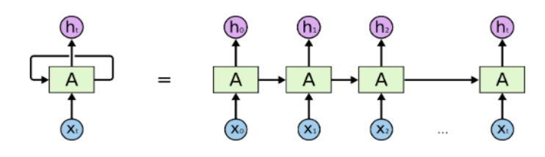
.Gambar 2.1 Recurrent Neural Network (Sumber: (EL Mahjouby et al., 2024))

Metode Ensemble

Konsep Ensemble
Metode ensemble dalam pembelajaran mesin dan peramalan adalah teknik yang menggabungkan beberapa model individu untuk mendapatkan kinerja prediksi yang lebih baik dibandingkan jika hanya menggunakan satu model saja(Dietterich, 2000) . Konsep dasarnya mirip dengan prinsip "kebijaksanaan kerumunan" (wisdom of the crowds), di mana keputusan kolektif dari sekelompok ahli cenderung lebih akurat daripada keputusan seorang ahli tunggal(Armstrong, 2001a). Dengan menggabungkan beragam model, metode ensemble bertujuan untuk meningkatkan keakuratan, mengurangi varians, dan menghasilkan model yang lebih stabil dan general.
Terdapat beberapa teknik ensemble yang umum dikenal, seperti Bagging (Bootstrap Aggregating) yang melatih model secara paralel pada subset data yang berbeda untuk mengurangi varians, Boosting yang melatih model secara berurutan dengan fokus pada kesalahan model sebelumnya untuk mengurangi bias, dan Stacking yang menggunakan model meta untuk mempelajari cara terbaik menggabungkan prediksi dari beberapa model dasar . Namun, dalam konteks peramalan dengan metode baseline seperti moving average, exponential smoothing, dan regresi linier, pendekatan averaging menjadi pilihan yang paling relevan dan sederhana.

Weighted Average Ensemble
Weighted Average Ensemble adalah salah satu bentuk penggabungan model yang paling intuitif (Adhikari & Agrawal, 2012). Dalam pendekatan ini, prediksi akhir dihasilkan dengan menghitung rata-rata tertimbang dari prediksi semua model individu. Setiap model diberikan bobot tertentu yang mencerminkan kontribusi atau tingkat kepercayaan terhadap model tersebut . Semakin tinggi bobot sebuah model, semakin besar pengaruhnya terhadap hasil prediksi akhir.
Secara matematis, untuk K model dengan prediksi ${\hat{y}}_{i}$ dan bobot $w_{i}$ untuk setiap model i, prediksi ensemble ${\hat{y}}_{ensemble}$ dihitung sebagai:
 | $${\hat{y}}_{ensemble}=w_{1}{\hat{y}}_{1}+w_{2}{\hat{y}}_{2}+...+w_{K}{\hat{y}}_{K}=\sum_{i=1}^{K}{w_{i}}{\hat{y}}_{i}$$ | (2.1)
dengan batasan bahwa jumlah seluruh bobot sama dengan 1 ($\sum_{i=1}^{K}{w_{i}}=1$) .
Pendekatan ini memberikan fleksibilitas untuk memberikan penekanan lebih pada model yang memiliki kinerja lebih baik. Sebagai contoh, jika model regresi linier terbukti paling akurat pada data historis, maka model tersebut dapat diberi bobot tertinggi, sementara model lain dengan akurasi lebih rendah diberi bobot lebih kecil. Penelitian menunjukkan bahwa dengan memberikan bobot yang tepat, weighted average ensemble dapat menghasilkan peningkatan akurasi yang signifikan dibandingkan simple average .

Metode Penentuan Bobot / Weight
Penentuan bobot (weight) merupakan langkah krusial dalam weighted average ensemble. Nilai bobot yang optimal tidak diketahui secara apriori dan harus ditentukan melalui suatu prosedur. Metode penentuan bobot dapat dikategorikan menjadi dua pendekatan utama:
- Metode Heuristic atau Berbasis Kinerja: Bobot ditentukan berdasarkan metrik kinerja model pada data validasi. Misalnya, bobot dapat dihitung secara proporsional berdasarkan nilai akurasi atau kebalikan dari nilai kesalahan (error). Model dengan error terkecil mendapatkan bobot terbesar.
- Metode Optimasi: Bobot ditentukan dengan memperlakukan masalah penentuan bobot sebagai suatu masalah optimasi. Tujuannya adalah mencari kombinasi bobot yang meminimalkan fungsi kesalahan tertentu (misalnya, MSE atau RMSE) pada data validasi. Proses ini dapat diselesaikan dengan berbagai algoritma optimasi, termasuk algoritma metaheuristik seperti Grey Wolf Optimizer (GWO) yang menjadi fokus dalam penelitian ini.

Algoritma Optimasi

Permasalahan Optimasi
Masalah optimasi adalah suatu proses untuk mencari solusi terbaik dari sekumpulan solusi yang mungkin dalam suatu ruang pencarian, dengan tujuan memaksimalkan atau meminimalkan suatu fungsi tertentu yang disebut fungsi objektif (Mirjalili et al., 2014). Dalam konteks ilmiah dan teknik, masalah optimasi muncul di berbagai bidang, seperti desain teknik, penjadwalan, kontrol robot cerdas, perencanaan misi eksplorasi ruang angkasa, pemilihan kluster kepala pada jaringan sensor, dan pengembangan protokol keamanan blockchain .
Dalam sebuah masalah optimasi, terdapat tiga komponen utama yang saling terkait dan membentuk kerangka kerja dalam pencarian solusi terbaik. Komponen pertama adalah variabel keputusan, yaitu parameter-parameter yang dapat diubah atau disesuaikan oleh pengambil keputusan untuk menemukan solusi yang diinginkan. Variabel inilah yang menjadi titik kendali dalam proses optimasi, karena nilainya akan ditentukan melalui perhitungan atau algoritma tertentu. Selanjutnya ada fungsi objektif, yang merupakan representasi matematis dari tujuan yang ingin dicapai. Fungsi ini berfungsi sebagai alat ukur untuk menilai kualitas suatu solusi, apakah solusi tersebut semakin mendekati target yang diinginkan atau justru sebaliknya. Dalam praktiknya, fungsi objektif dapat berupa maksimisasi keuntungan, minimisasi biaya, atau capaian tertentu lainnya tergantung pada konteks permasalahan. Komponen ketiga adalah kendala atau constraints, yaitu batasan-batasan yang harus dipenuhi agar suatu solusi dapat dinyatakan layak. Kendala ini mencerminkan keterbatasan sumber daya, kebijakan, atau kondisi nyata yang tidak dapat diabaikan dalam proses pengambilan keputusan. Tanpa kendala, solusi yang dihasilkan mungkin saja optimal secara matematis, namun tidak dapat diterapkan dalam praktik karena melanggar batasan yang ada. Ketiga komponen ini bekerja secara simultan dalam membentuk masalah optimasi yang utuh dan realistis.
Dalam penelitian ini, masalah optimasi yang dihadapi adalah menentukan bobot yang optimal untuk model ensemble. Variabel keputusannya adalah nilai bobot untuk setiap model baseline (Moving Average, Exponential Smoothing, Linear Regression), fungsi objektifnya adalah meminimalkan nilai kesalahan peramalan (misalnya, MSE), dan kendalanya adalah jumlah bobot harus sama dengan 1 dan setiap bobot bernilai antara 0 dan 1.

Algoritma Optimasi yang terinspirasi dari alam
Algoritma metaheuristik terinspirasi alam (nature-inspired metaheuristics) adalah kelas algoritma optimasi yang terinspirasi oleh fenomena alam, baik biologis, fisik, maupun perilaku sosial. Algoritma ini sangat populer karena kemampuannya dalam menyelesaikan masalah optimasi yang kompleks, non-linear, dan memiliki banyak variabel, di mana metode konvensional (seperti gradient-based) sulit diterapkan .
Algoritma metaheuristik secara umum dikategorikan menjadi dua jenis utama berdasarkan jumlah solusi yang diproses :
- Single-solution based: Algoritma yang hanya memproses satu solusi dalam setiap iterasi, seperti Simulated Annealing dan Iterated Local Search.
- Population-based: Algoritma yang memproses sekumpulan solusi (populasi) dalam setiap iterasi. Algoritma ini umumnya lebih robust dalam menemukan solusi global karena melakukan pencarian secara simultan di berbagai wilayah ruang solusi. Contoh populer dalam kategori ini termasuk Genetic Algorithms (terinspirasi evolusi), Particle Swarm Optimization (terinspirasi perilaku kawanan burung atau ikan), dan Grey Wolf Optimizer (terinspirasi hierarki dan perilaku berburu serigala abu-abu)(Eberhart & Kennedy, 1995) .
Prinsip utama dari algoritma ini adalah menyeimbangkan dua fase penting dalam pencarian: eksplorasi (menjelajahi wilayah baru yang belum dikunjungi) dan eksploitasi (memanfaatkan informasi dari wilayah yang sudah diketahui untuk menemukan solusi yang lebih baik) . Teorema No Free Lunch (NFL) menyatakan bahwa tidak ada satu algoritma pun yang dapat mengungguli semua algoritma lainnya untuk semua jenis masalah optimasi(Mirjalili et al., 2014). Hal ini mendorong pengembangan terus-menerus algoritma baru atau adaptasi algoritma yang sudah ada untuk menangani masalah spesifik .

Grey Wolf Optimizer

Inspirasi Algoritma GWO
Grey Wolf Optimizer (GWO) adalah algoritma optimasi metaheuristik berbasis populasi yang diusulkan oleh Seyedali Mirjalili dan Andrew Lewis pada tahun 2014 . Algoritma ini terinspirasi oleh hierarki kepemimpinan dan mekanisme berburu dari serigala abu-abu (Canis lupus) di alam liar. Serigala abu-abu dikenal sebagai hewan predator puncak yang hidup berkelompok dengan struktur sosial yang sangat terorganisir . Kemampuan mereka dalam menemukan mangsa, mengepung, dan menyerang secara kolektif menjadi model yang menarik untuk dirancang menjadi algoritma optimasi(Mirjalili et al., 2014).
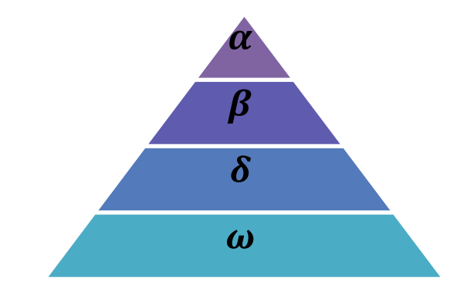
Gambar 2.2 Hirarki sosial serigala abu-abu (Sumber: (Mirjalili et al., 2014))
Salah satu aspek paling menarik dari perilaku serigala abu-abu adalah hierarki sosialnya yang ketat, dan dalam pemodelan Grey Wolf Optimizer (GWO), hierarki ini diadaptasi menjadi empat tingkatan untuk keperluan optimasi. Di puncak hierarki terdapat Alpha (α), pemimpin kelompok yang bertanggung jawab atas berbagai keputusan penting seperti menentukan tempat berburu atau waktu istirahat. Dalam algoritma GWO, posisi ini merepresentasikan solusi terbaik yang memiliki nilai fungsi objektif paling optimal. Setingkat di bawahnya ada Beta (β), yang berperan sebagai penasihat dan pembantu bagi Alpha. Mereka tidak hanya membantu dalam pengambilan keputusan, tetapi juga menjadi kandidat terkuat untuk menggantikan Alpha jika diperlukan. Beta tetap menghormati otoritas Alpha, namun memiliki wewenang untuk memimpin serigala di tingkat bawahnya, dan dalam konteks algoritma, Beta merepresentasikan solusi terbaik kedua. Selanjutnya ada Delta (δ) yang menempati tingkatan ketiga dalam struktur sosial ini. Delta tunduk kepada Alpha dan Beta, namun memiliki dominasi atas serigala di tingkat paling bawah. Kelompok ini terdiri dari beragam peran seperti serigala pengintai, penjaga, pemburu, hingga yang merawat anak-anak serigala. Dalam GWO, Delta menjadi solusi terbaik ketiga yang ikut memandu proses pencarian. Dan yang terakhir adalah Omega (ω), serigala dengan tingkatan terendah dalam hierarki. Mereka harus tunduk kepada semua serigala lainnya dan sering dianggap sebagai "kambing hitam" dalam kelompok. Namun demikian, keberadaan Omega bukanlah tanpa arti, mereka justru berperan penting dalam menjaga kohesi dan kepuasan seluruh struktur sosial. Dalam implementasi algoritma, seluruh solusi yang tersisa dalam populasi akan dikategorikan sebagai Omega.
Selain hierarki sosial yang ketat, perilaku berburu secara berkelompok merupakan aspek menarik lainnya dari kehidupan serigala abu-abu. Menurut (Muro et al., 2011), tahapan utama dalam perburuan serigala abu-abu terdiri dari tiga fase penting. Fase pertama dimulai dengan melacak, mengejar, dan mendekati mangsa. Setelah itu, serigala-serigala tersebut memasuki fase kedua dengan terus mengejar, mengepung, serta mengganggu mangsa hingga akhirnya berhenti bergerak. Puncak dari rangkaian perburuan ini adalah fase ketiga, yaitu saat serigala-serigala tersebut melancarkan serangan langsung terhadap mangsa mereka.

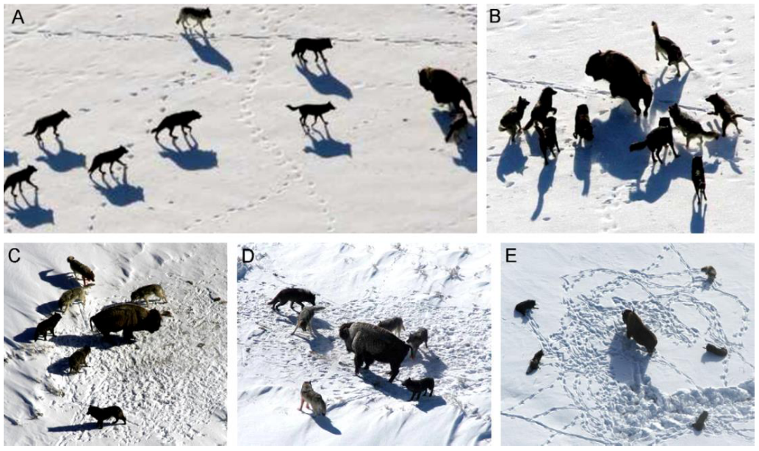
Gambar 2.3 Perilaku berburu serigala abu-abu: (A) mengejar, mendekati, dan melacak mangsa (B-D) melakukan pengejaran, mengganggu, dan mengepung (E) situasi diam dan menyerang (Sumber: (Mirjalili et al., 2014))

Model Matematis dan Algoritma GWO
Untuk memodelkan hierarki sosial serigala secara matematis dalam perancangan GWO, solusi dengan nilai terbaik (fittest) kita tetapkan sebagai alpha (α). Selanjutnya, solusi terbaik kedua dan ketiga masing-masing kita sebut sebagai beta (β) dan delta (δ). Sementara itu, sisa solusi kandidat lainnya diasumsikan sebagai omega (ω). Dalam algoritma GWO, proses berburu yang dalam konteks ini adalah optimasi, dipandu oleh serigala alpha, beta, dan delta. Para serigala omega akan mengikuti ketiga serigala pemandu tersebut dalam mencari solusi optimal.
a. Mengepung (Encircling Prey)
Perilaku mengepung mangsa oleh serigala abu-abu direpresentasikan secara matematis melalui persamaan:
 | $$\vec{D}=∣\vec{C}⋅{\vec{X}}_{p}(t)-\vec{X}(t)∣$$ | (2.2)
 | $$\vec{X}(t+1)={\vec{X}}_{p}(t)-\vec{A}⋅\vec{D}$$ | (2.3)
di mana $t$ menunjukkan iterasi saat ini, ${\vec{X}}_{p}$ adalah vektor posisi mangsa, $\vec{X}$ adalah vektor posisi serigala abu-abu, $\vec{A}$ dan $\vec{C}$ adalah vektor koefisien yang dihitung sebagai:
 | $$\vec{A}=2\vec{a}⋅{\vec{r}}_{1}-\vec{a}$$ | (2.4)
 | $$\vec{C}=2⋅{\vec{r}}_{2}$$ | (2.5)
Nilai $\vec{a}$ menurun secara linier dari 2 ke 0 selama iterasi, sementara ${\vec{r}}_{1}$ dan ${\vec{r}}_{2}$ adalah vektor acak dalam interval [0,1]. Untuk melihat pengaruh dari persamaan (2.3) dan (2.4), vektor posisi dua dimensi beserta beberapa kemungkinan posisi diilustrasikan pada Gambar 2.4 (a). Seperti yang terlihat pada gambar tersebut, seekor serigala abu-abu yang berada pada posisi (X,Y) dapat memperbarui posisinya berdasarkan posisi mangsa (X*,Y*). Berbagai tempat di sekitar agen terbaik dapat dicapai dari posisi saat ini dengan menyesuaikan nilai vektor $\vec{A}$ dan $\vec{C}$. Sebagai contoh, posisi (X*-X, Y) dapat dicapai dengan mengatur $\vec{A}$ = (1,0) dan $\vec{C}$ = (1,1). Kemungkinan posisi terbaru dari seekor serigala abu-abu dalam ruang tiga dimensi diperlihatkan pada Gambar 2.4 (b). Perlu dicatat bahwa vektor acak $\vec{A}$ dan $\vec{C}$ memungkinkan serigala untuk mencapai sembarang posisi di antara titik-titik yang diilustrasikan pada Gambar 2.4. Dengan demikian, seekor serigala abu-abu dapat memperbarui posisinya di dalam ruang di sekitar mangsa pada lokasi acak mana pun dengan menggunakan persamaan (2.3) dan (2.4).

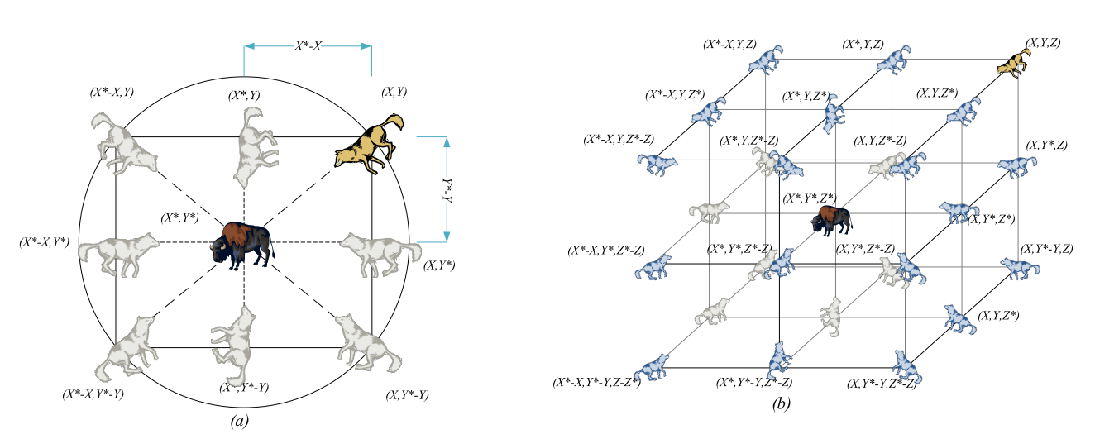
Gambar 2.4 Kemungkinan posisi serigala dalam peta vektor 2D dan 3D (Sumber : (Mirjalili et al., 2014))
Prinsip yang sama ini kemudian bisa diperluas ke ruang pencarian berdimensi-n, di mana pergerakan serigala digambarkan dalam bentuk hyper-cube atau hyper-sphere di sekitar solusi terbaik yang sudah ditemukan.
b. Perburuan (Hunting)
Mekanisme perburuan disimulasikan dengan asumsi bahwa tiga serigala terbaik (Alpha, Beta, dan Delta) memiliki perkiraan lokasi mangsa yang paling akurat. Karena itu, posisi ketiganya dijadikan acuan, dan seluruh serigala lain (termasuk Omega) memperbarui posisinya mengikuti arah ketiga pemimpin tersebut, sesuai persamaan:
 | $${\vec{D}}_{α}=∣{\vec{C}}_{1}⋅{\vec{X}}_{α}-\vec{X}∣$$ | (2.6)
 | $${\vec{D}}_{β}=∣{\vec{C}}_{2}⋅{\vec{X}}_{β}-\vec{X}∣$$ | (2.7)
 | $${\vec{D}}_{δ}=∣{\vec{C}}_{3}⋅{\vec{X}}_{δ}-\vec{X}∣$$ | (2.8)
Posisi baru tiap serigala pada iterasi selanjutnya kemudian ditentukan dari rata-rata pengaruh ketiga pemimpin itu:
 | $${\vec{X}}_{1}={\vec{X}}_{α}-{\vec{A}}_{1}⋅{\vec{D}}_{α}$$ | (2.9)
 | $${\vec{X}}_{2}={\vec{X}}_{β}-{\vec{A}}_{2}⋅{\vec{D}}_{β}$$
 | $${\vec{X}}_{3}={\vec{X}}_{δ}-{\vec{A}}_{3}⋅{\vec{D}}_{δ}$$
 | $$\vec{X}(t+1)=\frac{{\vec{X}}_{1}+{\vec{X}}_{2}+{\vec{X}}_{3}}{3}$$ | (2.9)
Gambar 2.5 menunjukkan bagaimana seekor agen pencarian memperbarui posisinya berdasarkan gabungan arah dari alpha, beta, dan delta pada ruang dua dimensi maka hasil akhirnya cenderung jatuh di suatu titik acak dalam area yang dibatasi oleh ketiga posisi tersebut. Dengan kata lain, alpha, beta, dan delta berfungsi memperkirakan lokasi mangsa, sedangkan serigala-serigala lainnya menyesuaikan posisi secara acak di sekitar area itu.
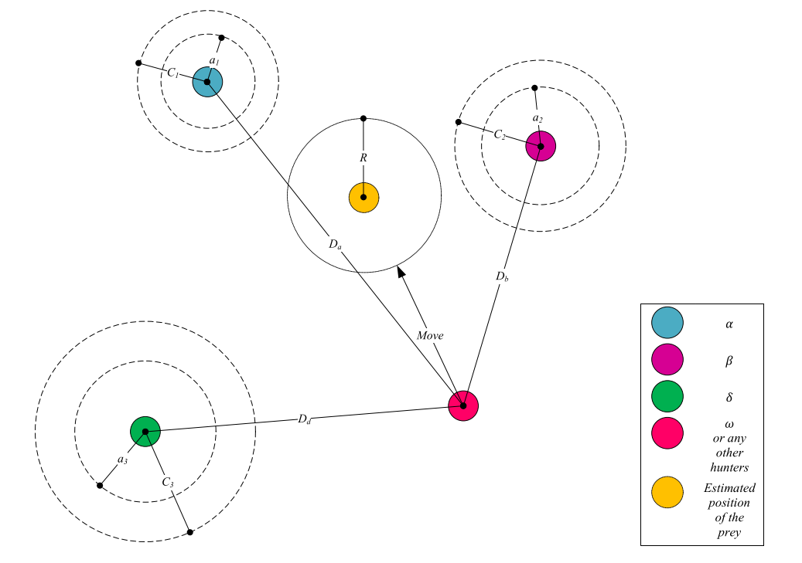
Gambar 2.5 Pembaharuan posisi serigala pada GWO
c. Menyerang Mangsa (Attacking Prey)
Fase terakhir terjadi ketika mangsa berhenti bergerak dan serigala abu-abu mulai melancarkan serangan. Untuk merepresentasikan proses mendekati mangsa ini, nilai a diturunkan secara bertahap, yang otomatis mempersempit rentang fluktuasi A — dari [-2,2] menuju semakin kecil seiring a berkurang dari 2 ke 0. Ketika nilai acak A berada dalam rentang [-1,1], posisi berikutnya dari agen pencarian dapat jatuh di titik mana pun antara posisinya saat ini dan posisi mangsa. Gambar 2.6(a) memperlihatkan bahwa kondisi |A|<1 inilah yang mendorong serigala untuk bergerak menyerang ke arah mangsa.
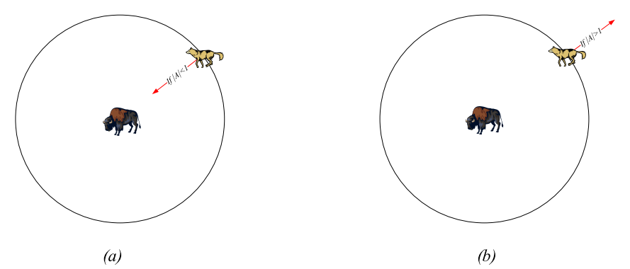
Gambar 2.6 Menyerang mangsa vs mencari mangsa (Sumber: (Mirjalili et al., 2014))
d. Mencari Mangsa (Exploration)
Dalam proses pencariannya, serigala abu-abu umumnya bergerak berdasarkan posisi alpha, beta, dan delta. Mereka akan saling menjauh untuk mencari mangsa, lalu berkumpul kembali saat hendak menyerang. Untuk memodelkan perilaku menyebar ini secara matematis, kita memanfaatkan A dengan nilai acak lebih dari 1 atau kurang dari -1 sehingga agen pencarian terdorong untuk menjauh dari mangsa. Mekanisme ini memperkuat eksplorasi dan memungkinkan algoritma GWO melakukan pencarian secara global. Gambar 2.6(b) memperlihatkan bahwa kondisi |A|>1 memaksa serigala untuk menjauh dari mangsa dengan harapan dapat menemukan mangsa yang lebih baik.
Komponen lain dalam GWO yang mendukung eksplorasi adalah C. Seperti terlihat dalam Persamaan (3.4), vektor C berisi nilai-nilai acak dalam rentang [0,2]. Komponen ini memberikan bobot acak pada mangsa, baik untuk memperkuat (C>1) maupun memperlemah (C<1) pengaruh mangsa dalam menentukan jarak pada Persamaan (3.1). Hal ini membantu GWO menunjukkan perilaku yang lebih acak selama proses optimasi, sehingga mendukung eksplorasi dan menghindari jebakan solusi lokal. Perlu dicatat bahwa tidak seperti A yang menurun secara linear, C sengaja dirancang untuk selalu memberikan nilai acak sepanjang iterasi. Dengan demikian, eksplorasi tetap berlangsung tidak hanya di awal, tetapi juga hingga iterasi akhir. Komponen ini sangat bermanfaat ketika terjadi stagnasi pada solusi lokal, terutama di akhir iterasi.
Vektor C juga dapat dimaknai sebagai representasi hambatan alam yang ditemui serigala saat mendekati mangsa. Di alam liar, berbagai rintangan kerap menghalangi jalur perburuan serigala, membuat mereka tidak dapat mendekati mangsa dengan cepat dan mudah. Fungsinya persis seperti yang dilakukan vektor C. Tergantung pada posisi serigala, vektor ini dapat secara acak memberi bobot pada mangsa, sehingga mangsa menjadi lebih sulit dan lebih jauh untuk dijangkau, atau sebaliknya.
Secara ringkas, proses pencarian dalam algoritma GWO dimulai dengan membentuk populasi acak serigala abu-abu yang merupakan calon solusi. Sepanjang iterasi berlangsung, serigala alpha, beta, dan delta akan memperkirakan posisi mangsa yang paling mungkin. Setiap calon solusi kemudian memperbarui jaraknya dari mangsa. Parameter a secara bertahap dikurangi dari 2 menjadi 0 untuk mengatur keseimbangan antara eksplorasi di awal dan eksploitasi di akhir. Calon solusi akan cenderung menjauh dari mangsa saat |A|>1 dan mendekat saat |A|<1. Algoritma GWO akan berakhir setelah kriteria penghentian terpenuhi.
Berikut ini adalah pseudo code algoritma GWO
Inisialisasi populasi serigala abu-abu $X_{i}$ (i = 1, 2, ..., n)
Inisialisasi parameter a, A, dan C
Hitung nilai fitness untuk setiap agen pencarian
Tentukan:
$X_{α}$ = agen pencarian dengan fitness terbaik
$X_{β}$ = agen pencarian dengan fitness terbaik kedua
$X_{δ}$ = agen pencarian dengan fitness terbaik ketiga
While (t < jumlah iterasi maksimum) do
For setiap agen pencarian:
Perbarui posisi agen pencarian menggunakan Persamaan (2.12)
End For
Perbarui nilai a, A, dan C
Hitung nilai fitness untuk semua agen pencarian
Perbarui $X_{α}$, $X_{β}$, dan $X_{δ}$
t = t + 1
End While
Kembalikan $X_{α}$ sebagai solusi terbaik

Gambar 2.7 Pseudo Code Algoritma GWO

Kerangka Pemikiran
Dalam melakukan penelitian, penulis membuat sebuah kerangka pemikiran yang digunakan sebagai pedoman atau acuan penelitian ini. Agar mudah dipahami, kerangka pemikiran dapat diilustrasikan pada gambar berikut.

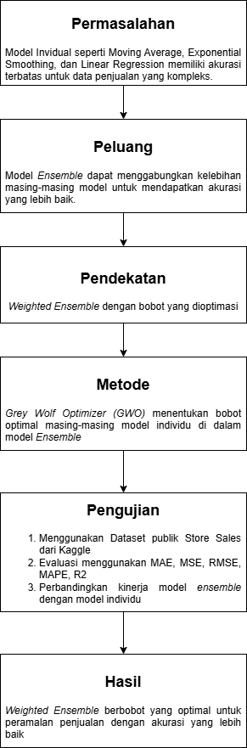

Gambar 2.8 Diagram Kerangka Pemikiran
Penjelasan dari kerangka pemikiran pada Gambar 2.8 adalah sebagai berikut:
Penelitian ini berangkat dari permasalahan bahwa metode peramalan konvensional seperti Moving Average, Exponential Smoothing, dan Linear Regression memiliki akurasi yang terbatas ketika digunakan secara individu untuk meramalkan data penjualan yang bersifat kompleks, non-linear, dan dipengaruhi berbagai faktor eksternal. Keterbatasan ini disebabkan oleh karakteristik masing-masing model yang hanya mampu menangkap pola tertentu dari data, sehingga ketika dihadapkan pada pola data yang beragam dan dinamis, hasil peramalan menjadi kurang akurat dan berisiko menimbulkan kesalahan dalam pengambilan keputusan bisnis.
Dari permasalahan tersebut terbuka peluang untuk memanfaatkan konsep ensemble learning yang mampu menggabungkan kelebihan dari beberapa model sehingga dapat menghasilkan prediksi yang lebih akurat dan stabil dibandingkan model tunggal. Ensemble learning menawarkan solusi dengan cara mengkombinasikan output dari beberapa model untuk saling menutupi kelemahan masing-masing, di mana model yang unggul dalam menangkap pola tren dapat melengkapi model yang unggul dalam menangani pola musiman, dan seterusnya.
Pendekatan yang dipilih dalam penelitian ini adalah weighted ensemble, di mana setiap model baseline diberi bobot kontribusi tertentu terhadap hasil akhir. Pendekatan ini memberikan fleksibilitas untuk memberikan penekanan lebih pada model yang memiliki kinerja lebih baik, namun bobot yang optimal tidak diketahui secara apriori dan harus dicari melalui suatu proses optimasi. Pencarian bobot secara manual atau berdasarkan aturan tetap tidak akan menghasilkan kombinasi yang paling optimal karena kompleksitas interaksi antar model.
Metode yang digunakan untuk menentukan bobot optimal adalah algoritma Grey Wolf Optimizer (GWO), yang terinspirasi dari hierarki sosial dan perilaku berburu serigala abu-abu. GWO akan mencari kombinasi bobot w₁, w₂, w₃ untuk model Moving Average, Exponential Smoothing, dan Linear Regression yang meminimalkan nilai kesalahan prediksi pada data validasi. Algoritma ini dipilih karena kemampuannya dalam menyeimbangkan eksplorasi dan eksploitasi ruang pencarian, serta telah terbukti efektif dalam berbagai masalah optimasi di berbagai domain.
Tahap pengujian dilakukan menggunakan dataset publik Store Sales - Time Series Forecasting dari Kaggle yang memiliki karakteristik kompleks dengan jutaan baris data, mencakup 54 toko dan 33 kategori produk selama periode 2013 hingga 2017. Kinerja model ensemble yang dioptimasi GWO akan dievaluasi menggunakan metrik MAE, MSE, RMSE, MAPE, dan R², serta dibandingkan dengan kinerja masing-masing model baseline individu untuk mengukur seberapa besar peningkatan akurasi yang dicapai.
Penelitian ini diharapkan menghasilkan hasil berupa model ensemble optimal yang siap digunakan untuk peramalan penjualan dengan akurasi lebih baik dibandingkan metode konvensional. Model ini dapat menjadi alternatif solusi bagi perusahaan dalam mendukung pengambilan keputusan strategis terkait perencanaan produksi, pengelolaan persediaan, dan penyusunan strategi pemasaran, sehingga dapat meminimalkan risiko kerugian akibat kelebihan atau kekurangan stok

METODOLOGI

Analisis Kebutuhan
Pada analisis kebutuhan akan dijelaskan tahapan yang dilakukan untuk menentukan kebutuhan-kebutuhan dalam melakukan penelitian. Analisis kebutuhan meliputi analisis kebutuhan data, kebutuhan perangkat keras, dan kebutuhan perangkat lunak.

Analisis Kebutuhan Data
Data yang digunakan dalam penelitian ini adalah dataset time series penjualan ritel dari Kaggle "Store Sales - Time Series Forecasting". Dataset ini menyediakan 3 juta baris data penjualan harian yang dijual di jaringan toko yang berlokasi di Ekuador dengan spesifikasi sebagai berikut:

Tabel 3.1 Data Penjualan
No | Nama Atribut | Tipe Data | Deskripsi | Jenis
1 | date | Tanggal | Tanggal transaksi (2013-01-01 s.d. 2017-08-15) | Fitur
2 | store_nbr | Integer | Nomor identifikasi toko (1-54) | Fitur
3 | Family | Kategori | Keluarga produk (33 kategori, misal: produce, dairy, beverages) | Fitur
4 | Sales | Desimal | Total penjualan untuk setiap keluarga produk pada suatu toko di tanggal tertentu | Target
5 | onpromotion | Integer | Jumlah item yang sedang dipromosikan | Fitur

Analisis Kebutuhan Perangkat Keras
Pada penelitian ini dilakukan eksperimen dengan menggunakan komputer laptop untuk melakukan proses simulasi dan visualisasi terhadap model yang diusulkan. Spesifikasi perangkat keras yang digunakan pada penelitian ini adalah sebagai berikut:

Tabel 3.2 Spesifikasi Perangkat Keras
No. | Nama | Jenis
1 | Processor | Intel Core i7
2 | RAM | 16 GB
3 | Harddisk | 256 GB

Analisis Kebutuhan Perangkat Lunak
Perangkat lunak yang dibutuhkan untuk penelitian ini adalah sebagai berikut:

Tabel 3.3 Spesifikasi Perangkat Lunak
No. | Nama | Spesifikasi | Kegunaan
1 | Python | Versi terbaru | Bahasa pemrograman utama
2 | Jupyter Notebook | 6.4.0+ | IDE untuk pengembangan kode
3 | NumPy | 1.21.0+ | Komputasi numerik dan array
4 | Pandas | 1.3.0+ | Manipulasi dan analisis data
5 | Scikit-learn | 0.24.0+ | Implementasi model baseline
6 | Matplotlib | 3.4.0+ | Visualisasi data
7 | Seaborn | 0.11.0+ | Visualisasi statistik
8 | Statsmodels | 0.12.0+ | Analisis time series

Perancangan Penelitian
Tahapan ini adalah tahap dimana dibuatkan suatu rancangan untuk penelitian mulai dari pengambilan data sampai selesai. Secara umum pada penelitian ini dilakukan dengan mengikuti tahapan seperti gambar berikut:

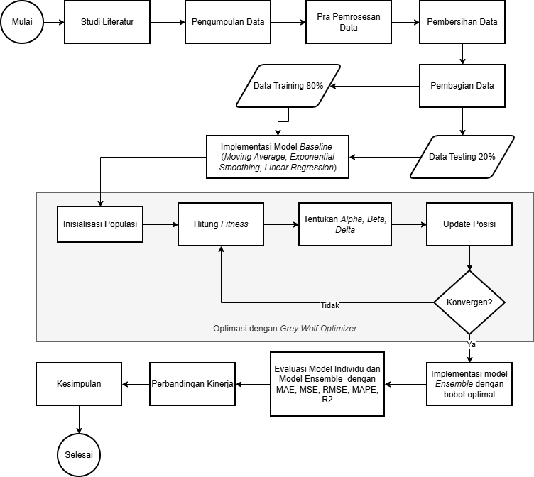
Gambar 3.1 Diagram Perancangan Penelitian
Penelitian ini dimulai dengan tahap inisiasi, di mana seluruh persiapan dilakukan sebelum memasuki proses inti penelitian, yang menandakan dimulainya rangkaian kegiatan penelitian. Peneliti kemudian melakukan kajian mendalam terhadap berbagai sumber pustaka yang relevan dengan topik penelitian, seperti teori peramalan, ensemble learning, algoritma Grey Wolf Optimizer, serta penelitian-penelitian terdahulu yang terkait, yang bertujuan untuk membangun landasan teoretis yang kuat dan mengidentifikasi celah penelitian yang akan diisi.
Setelah studi literatur selesai, peneliti mengumpulkan data yang akan digunakan dalam penelitian ini dari sumber yang valid, yaitu dataset time series penjualan ritel dari kompetisi Kaggle "Store Sales - Time Series Forecasting", dengan mengunduh seluruh file yang diperlukan, memahami struktur dan deskripsi setiap atribut, serta memverifikasi kelengkapan data. Data mentah yang telah dikumpulkan kemudian memasuki tahap pra-pemrosesan data agar siap digunakan untuk pemodelan, yang terdiri dari tiga sub-tahapan utama yaitu pembersihan data, transformasi data, dan pembagian data. Pada sub-tahap pembersihan data, data dibersihkan dari berbagai masalah seperti nilai yang hilang, data duplikat, dan outlier yang dapat mengganggu kinerja model, dengan melakukan proses pembersihan secara hati-hati agar tidak menghilangkan informasi penting. Selanjutnya pada sub-tahap transformasi data, data yang telah bersih ditransformasikan ke dalam format yang sesuai untuk pemodelan, seperti mengonversi tipe data, melakukan normalisasi jika diperlukan, dan mengintegrasikan data pendukung seperti informasi hari libur dan harga minyak untuk memaksimalkan informasi yang dapat diekstrak oleh model.
Data yang telah melalui proses pembersihan dan transformasi kemudian memasuki sub-tahap pembagian data, di mana data dibagi menjadi dua bagian dengan proporsi yang telah ditentukan secara kronologis untuk menjaga urutan waktu dan menghindari kebocoran data. Sebanyak 80 persen dari total data dialokasikan sebagai data latih yang akan digunakan untuk melatih ketiga model baseline, mencakup periode waktu yang lebih panjang agar model dapat mempelajari pola historis dengan baik, sementara sisanya sebanyak 20 persen dialokasikan sebagai data uji yang akan digunakan untuk mengevaluasi kinerja model setelah proses pelatihan selesai, di mana data uji ini tidak pernah dilihat oleh model selama proses pelatihan sehingga mampu mengukur kemampuan generalisasi model secara objektif. Pada tahap implementasi model baseline, ketiga model peramalan dasar diimplementasikan menggunakan data latih yang telah disiapkan, mencakup pemilihan parameter awal, pelatihan model, dan validasi untuk memastikan model bekerja dengan baik. Model pertama yang diimplementasikan adalah Moving Average yang bekerja dengan menghitung rata-rata dari sejumlah data historis terbaru untuk memprediksi nilai periode berikutnya dan efektif untuk menghaluskan fluktuasi acak serta mengidentifikasi tren jangka pendek. Model kedua adalah Exponential Smoothing yang memberikan bobot secara eksponensial menurun pada data historis sehingga data yang lebih baru memiliki pengaruh lebih besar, menjadikannya lebih responsif terhadap perubahan pola data dibandingkan Moving Average. Model ketiga adalah Linear Regression yang memodelkan hubungan linier antara waktu sebagai variabel independen dan penjualan sebagai variabel dependen dengan mencari garis lurus terbaik yang dapat memprediksi nilai penjualan berdasarkan waktu.
Setelah ketiga model baseline dilatih, masing-masing model menghasilkan prediksi untuk periode yang sama pada data uji, di mana prediksi dari ketiga model ini akan menjadi input utama untuk tahap optimasi selanjutnya. Tahap optimasi bobot dengan GWO merupakan inti dari penelitian, di mana algoritma Grey Wolf Optimizer digunakan untuk mencari kombinasi bobot optimal bagi ketiga model baseline secara iteratif untuk meminimalkan nilai kesalahan prediksi dari model ensemble. Proses GWO dimulai dengan inisialisasi populasi, yaitu membangkitkan populasi awal serigala secara acak di mana setiap serigala merepresentasikan satu kandidat solusi bobot dengan jumlah populasi ditentukan sebelumnya untuk menyeimbangkan antara kecepatan komputasi dan kualitas pencarian. Selanjutnya dilakukan perhitungan fitness di mana setiap kandidat solusi dievaluasi nilai fitness-nya menggunakan fungsi objektif yaitu nilai MAPE yang dihasilkan dari kombinasi bobot tersebut pada data validasi, dengan semakin kecil nilai MAPE berarti semakin baik kualitas kandidat solusi tersebut. Berdasarkan nilai fitness, tiga kandidat solusi terbaik diidentifikasi sebagai Alpha, Beta, dan Delta yang akan memandu pencarian solusi selanjutnya, di mana Alpha merupakan solusi terbaik, diikuti Beta dan Delta sebagai solusi terbaik kedua dan ketiga. Posisi seluruh serigala dalam populasi kemudian diperbarui berdasarkan posisi Alpha, Beta, dan Delta menggunakan mekanisme matematis yang meniru perilaku berburu serigala, yang memungkinkan populasi untuk bergerak menuju wilayah solusi yang lebih baik. Setelah pembaruan posisi, dilakukan pengecekan apakah proses optimasi telah mencapai kondisi konvergen, yaitu ketika nilai fitness tidak berubah signifikan atau jumlah iterasi maksimum telah tercapai, dan jika belum konvergen maka proses akan kembali ke tahap menghitung fitness. Jika kondisi konvergen telah tercapai, posisi Alpha pada iterasi terakhir diambil sebagai bobot optimal yang terdiri dari tiga nilai yang masing-masing merepresentasikan kontribusi optimal dari model Moving Average, Exponential Smoothing, dan Linear Regression.
Dengan diperolehnya bobot optimal, model weighted ensemble final dibangun dengan mengkombinasikan prediksi dari ketiga model baseline, di mana prediksi akhir dihasilkan sebagai jumlah terbobot dari prediksi masing-masing model. Model ensemble yang telah terbentuk kemudian dievaluasi kinerjanya menggunakan data uji yang telah disiapkan sebelumnya dengan menghitung beberapa metrik kesalahan standar untuk peramalan. Metrik pertama yang dihitung adalah Mean Absolute Error yang mengukur rata-rata absolut kesalahan prediksi dan memberikan gambaran seberapa besar kesalahan dalam unit yang sama dengan data asli. Metrik kedua adalah Mean Squared Error yang mengukur rata-rata kuadrat kesalahan dan memberikan bobot lebih besar pada kesalahan yang besar serta sensitif terhadap keberadaan outlier dalam data. Metrik ketiga adalah Root Mean Squared Error yang merupakan akar kuadrat dari MSE dan mengembalikan satuan kesalahan ke satuan asli data sehingga lebih mudah diinterpretasikan. Metrik keempat adalah Mean Absolute Percentage Error yang mengukur persentase kesalahan rata-rata dan sangat intuitif karena dinyatakan dalam persen serta memudahkan perbandingan antar data dengan skala yang berbeda.
Setelah semua metrik evaluasi dihitung, dilakukan perbandingan kinerja antara model ensemble yang dioptimasi GWO dengan kinerja masing-masing model baseline individu untuk mengukur seberapa besar peningkatan akurasi yang dicapai oleh model ensemble. Berdasarkan hasil perbandingan kinerja tersebut, ditarik kesimpulan mengenai efektivitas model ensemble yang dioptimasi dengan GWO dalam meningkatkan akurasi peramalan penjualan, yang juga mencakup analisis kelebihan dan keterbatasan dari metode yang diusulkan. Tahap akhir penelitian ditandai dengan selesainya seluruh rangkaian kegiatan dan diperolehnya model ensemble optimal yang siap digunakan untuk peramalan penjualan, di mana hasil penelitian kemudian didokumentasikan dalam laporan.

Teknik Analisis
Analisis ini diajukan untuk membandingkan kinerja model baseline individu, model ensemble dengan bobot statis, dan model ensemble dengan bobot optimal hasil optimasi GWO.Ukuran kinerja yang akan dianalisis meliputi Mean Absolute Error (MAE), Mean Squared Error (MSE),Root Mean Squared Error (RMSE), dan R-squared (R²).

Mean Absolute Error (MAE)
MAE adalah suatu metrik evaluasi kinerja yang umum digunakan dalam statistika dan pembelajaran mesin untuk mengukur seberapa dekat prediksi suatu model dengan nilai sebenarnya (ground truth). MAE diukur sebagai rata-rata dari selisih absolut antara prediksi dan nilai sebenarnya. Persamaan berikut menunjukkan perhitungan MAE:
 | $$MAE=\frac{1}{n}\sum_{i=1}^{n}{\left|y_{i}-{\hat{y}}_{i}\right|}$$ | (3.1)

Keterangan:
$n$ : Jumlah titik data.
$\hat{y_{i}}$ : Nilai prediksi untuk titik data ke-i.
$y_{i}$ : Nilai aktual (sebenarnya) untuk titik data ke-i.

Mean Squared Error (MSE)
MSE adalah salah satu metrik evaluasi yang sering digunakan untuk mengukur performa model regresi. MSE menghitung rata-rata dari selisih kuadrat antara nilai aktual yang dihasilkan oleh model. MSE digunakan untuk menunjukkan seberapa besar kesalahan atau deviasi rata-rata antara prediksi model dengan nilai sebenarnya. Semakin kecil nilai MSE, semakin baik kinerja model, karena menunjukkan bahwa nilai prediksi mendekati nilai aktual. Persamaan perhitungan MSE:
 | $$MSE=\frac{1}{n}\sum_{i=1}^{n}{{\left(y_{i}-{\hat{y}}_{i}\right)}^{2}}$$ | (3.2)

Keterangan:
$n$ : Jumlah titik data.
$\hat{y_{i}}$ : Nilai prediksi untuk titik data ke-i.
$y_{i}$ : Nilai aktual (sebenarnya) untuk titik data ke-i.

Root Mean Squared Error (RMSE)
RMSE mengukur besarnya rata-rata kesalahan antara nilai yang diprediksi oleh model dan nilai aktual. Ini adalah standar deviasi dari residu (kesalahan prediksi). Karena setiap kesalahan dikuadratkan sebelum dirata-ratakan. Semakin rendah nilai RMSE, semakin baik model tersebut. Persamaan dari RMSE adalah sebagai berikut:
 | $$RMSE = \sqrt{\frac{1}{n}\sum_{i=1}^{n}{{\left(\hat{y_{i}}-y_{i}\right)}^{2}}}$$ | (3.3)

Keterangan:
$n$ : Jumlah titik data.
$\hat{y_{i}}$ : Nilai prediksi untuk titik data ke-i.
$y_{i}$ : Nilai aktual (sebenarnya) untuk titik data ke-i.
$\left(\hat{y_{i}}-y_{i}\right)$ : Residu atau kesalahan prediksi.

Mean Absolute Percentage Error (MAPE)
Mean Absolute Percentage Error (MAPE) merupakan salah satu ukuran statistik untuk mengevaluasi akurasi atau kinerja suatu model peramalan (forecasting) atau prediksi dengan mengukur seberapa besar kesalahan prediksi suatu model jika dibandingkan dengan nilai aktualnya, yang dinyatakan dalam bentuk persentase. Persamaan dari MAPE adalah sebagai berikut:
 | $$MAPE=\frac{1}{n}\sum_{t=1}^{n}{∣\frac{A_{t}-F_{t}}{A_{t}}∣}×100\%$$ | (3.4)

Keterangan:
- $n$ = jumlah data atau periode yang digunakan dalam evaluasi
- $A_{t}$ = nilai aktual pada periode ke-$t$
- $F_{t}$ = nilai hasil prediksi atau peramalan pada periode ke-$t$
- $∣⋅∣$ = nilai mutlak (absolut) yang memastikan kesalahan positif dan negatif tidak saling menghilangkan

R-squared (R²)
R² (R-squared) atau Koefisien Determinasi adalah metrik yang menunjukkan proporsi varians dalam variabel dependen (variabel target) yang dapat diprediksi dari variabel independen (fitur) oleh model regresi. R² menggambarkan seberapa baik model regresi fit (cocok) dengan data. Nilai R² berkisar antara 0 hingga 1 (atau 0% hingga 100%), dimana nilai 0 berarti model tidak menjelaskan variabilitas respons sama sekali di sekitar rata-ratanya. Sedangkan nilai 1 (atau 100%) berarti model menjelaskan semua variabilitas data respons di sekitar rata-ratanya. Persamaan dari R² adalah sebagai berikut:
 | $$R^{2}=1-\frac{\sum_{i=1}^{n}{{\left(\hat{y_{i}}-y_{i}\right)}^{2}}}{\sum_{i=1}^{n}{{\left(y_{i}-\overline{y}\right)}^{2}}}$$ | (3.5)

Keterangan:
$n$ : Jumlah titik data.
$\sum_{i=1}^{n}{{\left(\hat{y_{i}}-y_{i}\right)}^{2}}$: Jumlah kuadrat perbedaan antara nilai prediksi dan nilai aktual (kesalahan model).
$\sum_{i=1}^{n}{{\left(y_{i}-\overline{y}\right)}^{2}}$ : Jumlah kuadrat perbedaan antara nilai aktual dan rata-rata nilai aktual (variabilitas total dalam data).
$\overline{y}$: Rata-rata dari nilai aktual $y_{i}$

HASIL DAN PEMBAHASAN

Hasil
Hasil penelitian ini bertujuan untuk menerapkan Grey Wolf Optimizer (GWO) untuk mengoptimasi model ensemble yang merupakan gabungan dari model MA, ES, dan RNN dalam peramalan penjualan. Beberapa tahapan mulai dari pengumpulan data, pra pemrosesan data, pembersihan data, pembagian data menjadi data training dan data testing, pembangunan model baseline, hingga optimasi dengan menggunakan GWO untuk mencapai hasil peramalan penjualan yang lebih akurat.

Deskripsi Data
Dataset yang digunakan dalam penelitian ini adalah dataset time series penjualan ritel dari Kaggle "Store Sales - Time Series Forecasting" dengan karakteristik sebagaimana dijelaskan pada tabel 4.1
Tabel 4.1. Karateristik Data
No | Nama Atribut | Deskripsi
1 | date | Tanggal transaksi (2013-01-01 s.d. 2017-08-15)
2 | store_nbr | Nomor identifikasi toko (1-54)
3 | Family | Kategori produk (33 kategori, misal: produce, dairy, beverages)
4 | Sales | Total penjualan untuk setiap keluarga produk pada suatu toko di tanggal tertentu (dalam unit)
5 | onpromotion | Jumlah item yang sedang dipromosikan dalam kategori produk tertentu, toko tertentu, dan tanggal tertentu.

Data tersebut di atas memuat data historis penjualan retail berjumlah 3.000.088 record di 54 toko sepanjang tahun 2013 sampai dengan sebagian 2017. Analisis statistik deskriptif dilakukan pada empat variabel utama, yaitu id, store_nbr, sales, dan onpromotion, dengan hasil sebagai berikut:
Tabel 4.2. Analisa Deskriptif Dataset Awal
 | id | store_nbr | sales | onpromotion
count | 3,000,888 | 3,000,888 | 3,000,888 | 3,000,888
mean | 1,500,444 | 28 | 358 | 3
std | 866,282 | 16 | 1,102 | 12
min | 0 | 1 | 0 | 0
25% | 750,222 | 14 | 0 | 0
50% | 1,500,444 | 28 | 11 | 0
75% | 2,250,665 | 41 | 196 | 0
max | 3,000,887 | 54 | 124,717 | 741

Dari analisa deskriptif dataset awal (sebelum pra pemrosesan), didapatkan bahwa untuk melakukan analisa univariate timeseries, kita hanya memerlukan atribut sales saja. Lebih jauh diberikan pada tabel 4.3 dan tabel 4.4 10 baris teratas dan 10 baris terbawah dataset awal.
Tabel 4.3. 10 Baris Teratas Dataset Awal
id | date | store_nbr | family | sales | onpromotion
0 | 2013-01-01 | 1 | AUTOMOTIVE | 0,0 | 0
1 | 2013-01-01 | 1 | BABY CARE | 0,0 | 0
2 | 2013-01-01 | 1 | BEAUTY | 0,0 | 0
3 | 2013-01-01 | 1 | BEVERAGES | 0,0 | 0
4 | 2013-01-01 | 1 | BOOKS | 0,0 | 0
5 | 2013-01-01 | 1 | BREAD/BAKERY | 0,0 | 0
6 | 2013-01-01 | 1 | CELEBRATION | 0,0 | 0
7 | 2013-01-01 | 1 | CLEANING | 0,0 | 0
8 | 2013-01-01 | 1 | DAIRY | 0,0 | 0
9 | 2013-01-01 | 1 | DELI | 0,0 | 0

Tabel 4.4. 10 Baris Terbawah Dataset Awal
id | date | store_nbr | family | sales | onpromotion
3000878 | 2017-08-15 | 9 | MAGAZINES | 11000 | 0
3000879 | 2017-08-15 | 9 | MEATS | 449228 | 0
3000880 | 2017-08-15 | 9 | PERSONAL CARE | 522000 | 11
3000881 | 2017-08-15 | 9 | PET SUPPLIES | 6000 | 0
3000882 | 2017-08-15 | 9 | PLAYERS AND ELECTRONICS | 6000 | 0
3000883 | 2017-08-15 | 9 | POULTRY | 438133 | 0
3000884 | 2017-08-15 | 9 | PREPARED FOODS | 154553 | 1
3000885 | 2017-08-15 | 9 | PRODUCE | 2419729 | 148
3000886 | 2017-08-15 | 9 | SCHOOL AND OFFICE SUPPLIES | 121000 | 8
3000887 | 2017-08-15 | 9 | SEAFOOD | 16000 | 0

Pra Pemrosesan Data
Tahap pra-pemrosesan data dimulai dengan pembersihan data hilang melalui penghapusan baris yang memiliki nilai kosong (NaN atau null) pada kolom tanggal maupun kolom target (sales). Kemudian dilanjutkan dengan penghapusan baris data yang terduplikasi secara keseluruhan menggunakan untuk memastikan tidak ada redundansi data. Setelah data bersih, kolom tanggal dikonversi menjadi objek datetime agar urutan waktu dapat dipahami secara tepat oleh sistem. Data tersebut kemudian diurutkan secara kronologis dari yang terlama hingga yang terbaru . Tahap selanjutnya adalah agregasi data harian, di mana data dikelompokkan berdasarkan tanggal, sehingga transaksi yang terjadi pada hari yang sama disatukan menjadi satu baris total penjualan per hari. Untuk menjaga kualitas data, penanganan pencilan (outliers) diterapkan menggunakan metode Interquartile Range (IQR). Sebagai langkah terakhir, nilai penjualan / sales dinormalisasi ke dalam rentang [0, 1] menggunakan metode MinMaxScaler. Pada Tabel 4.5 diberikan analisa deskriptif dataset hasil pra pemrosesan.

Tabel 4.5. Analisa Deskriptif Dataset Hasil Pra Pemrosesan
Statistik | date | sales
Count | 1.684 | 1.684
Mean | 2015-04-24 | 0,488963
Min | 2013-01-01 | 0,000000
25% | 2014-02-26 | 0,339063
50% | 2015-04-24 | 0,485007
75% | 2016-06-19 | 0,603438
max | 2017-08-15 | 1,000000
std | NaN | 0,180004

Dari dataset dengan record berjumlah 3.000.888 record dan 4 atribut, dihasilkan dataset hasil pra pemrosesan dengan jumlah record 1.684 record dengan 2 atribut, dengan atribut sales yang sudah ternormalisasi dengan skala data 0 - 1. Pada tabel 4.6 dan tabel 4.7 diberikan 10 baris teratas dan 10 baris terbawah dataset hasi pra pemrosesan.

Tabel 4.6. 10 Baris Teratas Dataset Hasil Pra Pemrosesan
Indeks | date | sales
0 | 2013-01-01 | 0,000000
1 | 2013-01-02 | 0,380179
2 | 2013-01-03 | 0,276480
3 | 2013-01-04 | 0,271087
4 | 2013-01-05 | 0,365743
5 | 2013-01-06 | 0,398359
6 | 2013-01-07 | 0,256963
7 | 2013-01-08 | 0,243272
8 | 2013-01-09 | 0,231089
9 | 2013-01-10 | 0,197546

Tabel 4.7. 10 Baris Terbawah Dataset Hasil Pra Pemrosesan
Indeks | date | sales
1674 | 2017-08-06 | 0,806485
1675 | 2017-08-07 | 0,612310
1676 | 2017-08-08 | 0,550923
1677 | 2017-08-09 | 0,563534
1678 | 2017-08-10 | 0,499794
1679 | 2017-08-11 | 0,634577
1680 | 2017-08-12 | 0,608587
1681 | 2017-08-13 | 0,664822
1682 | 2017-08-14 | 0,584164
1683 | 2017-08-15 | 0,585503

Pembagian Data Latih dan Data Uji
Sebelum membangun dan menguji model baseline, langkah penting yang harus dilakukan adalah membagi dataset menjadi data latih dan data uji. Pembagian ini bertujuan agar model dapat dilatih pada sebagian data, kemudian dievaluasi performanya secara objektif pada data yang belum pernah dilihat sebelumnya. Dengan cara ini, keandalan dan kemampuan generalisasi model dalam mendeteksi pola-pola baru dapat diukur secara lebih akurat sebelum diterapkan pada data nyata di lapangan. Berikut adalah hasil dari pembagian data latih dan data uji.
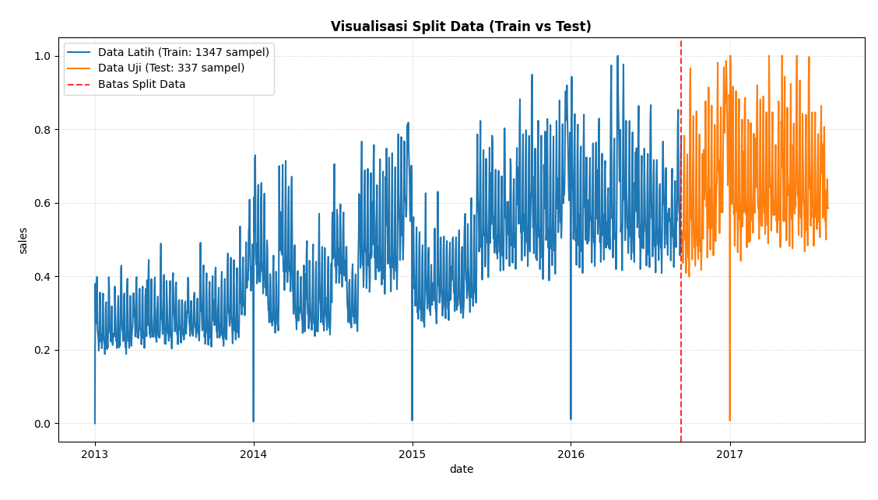
Gambar 4.1 Visualisasi Pembagian Data Latih dan Data Uji
Pada gambar 4.1 menunjukkan hasil pembagian data latih dan data uji, di mana jumlah data dibagi menjadi 80% (1347 record) untuk data latih dan 20% (337 record) untuk data uji.

Hasil Pengujian Model Baseline
Tahapan evaluasi selanjutnya adalah melakukan training dan pengujian terhadap model-model baseline secara individu sebelum diintegrasikan ke dalam arsitektur ensemble. Model individu yang diuji terdiri dari dua model statistik konvensional, yaitu Moving Average (MA) dan Exponential Smoothing (ES), serta satu model berbasis jaringan saraf tiruan, yaitu Recurrent Neural Network (RNN). Evaluasi kinerja dari ketiga model ini diukur menggunakan lima metrik performa: Mean Absolute Percentage Error (MAPE), Mean Absolute Error (MAE), Mean Squared Error (MSE), Root Mean Squared Error (RMSE), dan R-squared (R²).

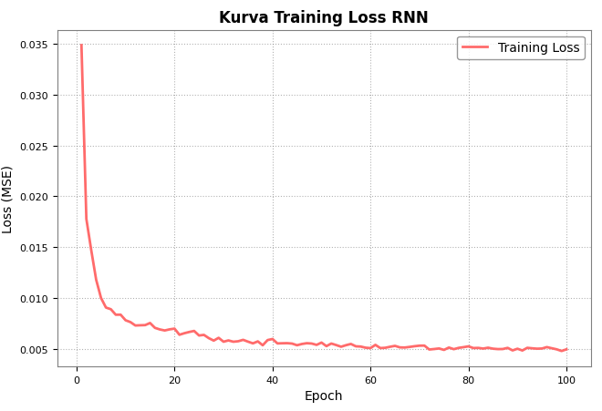
Gambar 4.2 Training Loss Model RNN
Gambar 4.2 menunjukkan kurva training loss dari model RNN selama proses pelatihan. Terlihat bahwa loss menurun secara signifikan pada epoch-epoch awal dan mulai konvergen setelah sekitar 20 epoch, yang mengindikasikan bahwa model RNN berhasil belajar pola dari data latih tanpa mengalami overfitting yang berlebihan.
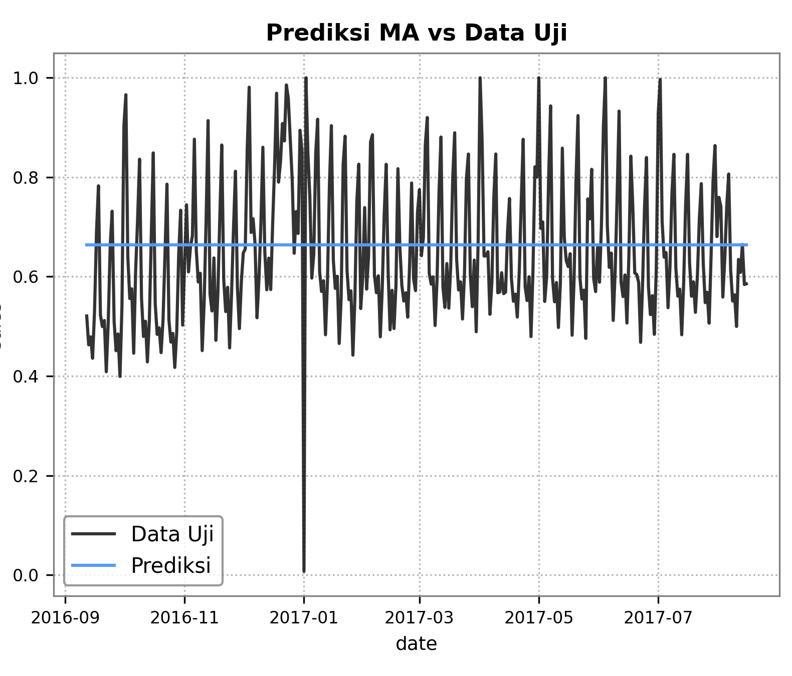
Gambar 4.3 Perbandingan Prediksi Moving Average (MA) dengan Data Uji

Gambar 4.3 menyajikan perbandingan antara hasil prediksi model Moving Average (MA) dengan data aktual pada periode uji. Garis hitam menunjukkan data aktual, sedangkan garis biru menunjukkan hasil prediksi MA. Terlihat bahwa MA cenderung menghasilkan prediksi yang rata (smooth) dan tidak mampu menangkap fluktuasi tajam pada data aktual, yang tercermin dari nilai MAPE sebesar 44,46%.
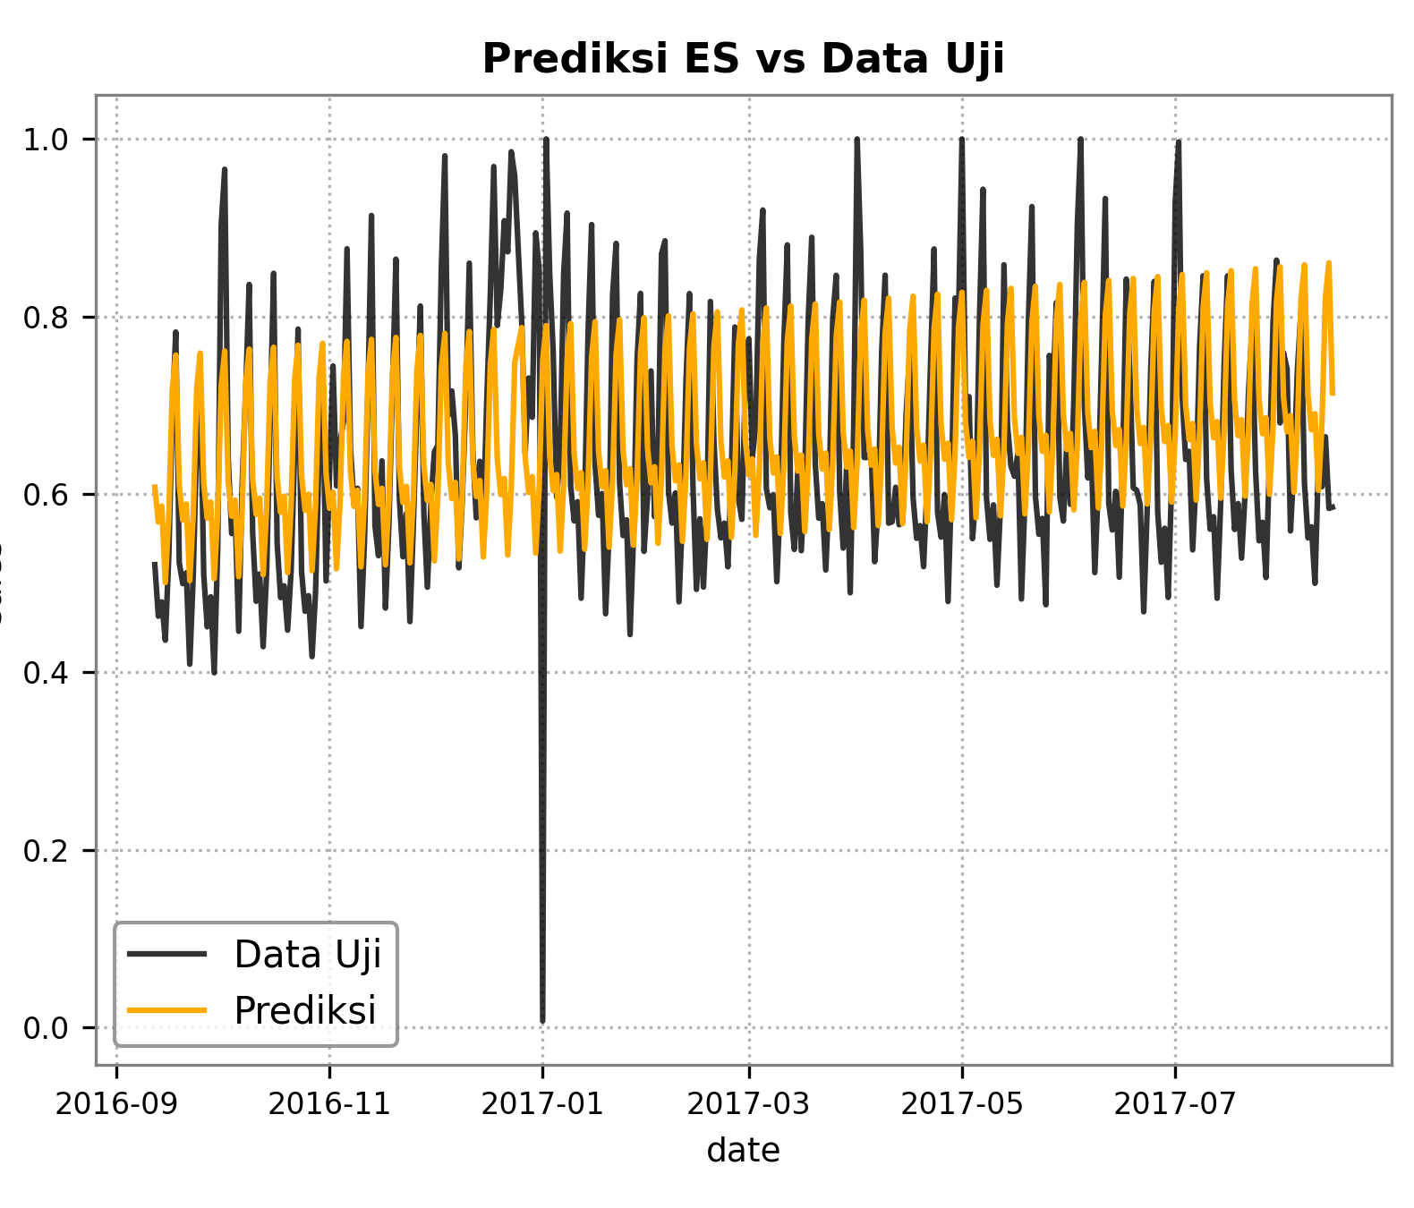
Gambar 4.4 Perbandingan Prediksi Exponential Smoothing (ES) dan Data Uji

Gambar 4.4 menunjukkan perbandingan prediksi model Exponential Smoothing (ES) terhadap data aktual. Model ES mampu mengikuti pergerakan data lebih baik dibandingkan MA, namun masih memiliki keterbatasan dalam menangkap pola non-linear yang kompleks. Meskipun memiliki MAPE tertinggi (46,41%), ES memiliki nilai RMSE terendah (0,1352) dan R² positif (0,0783) di antara ketiga model baseline.
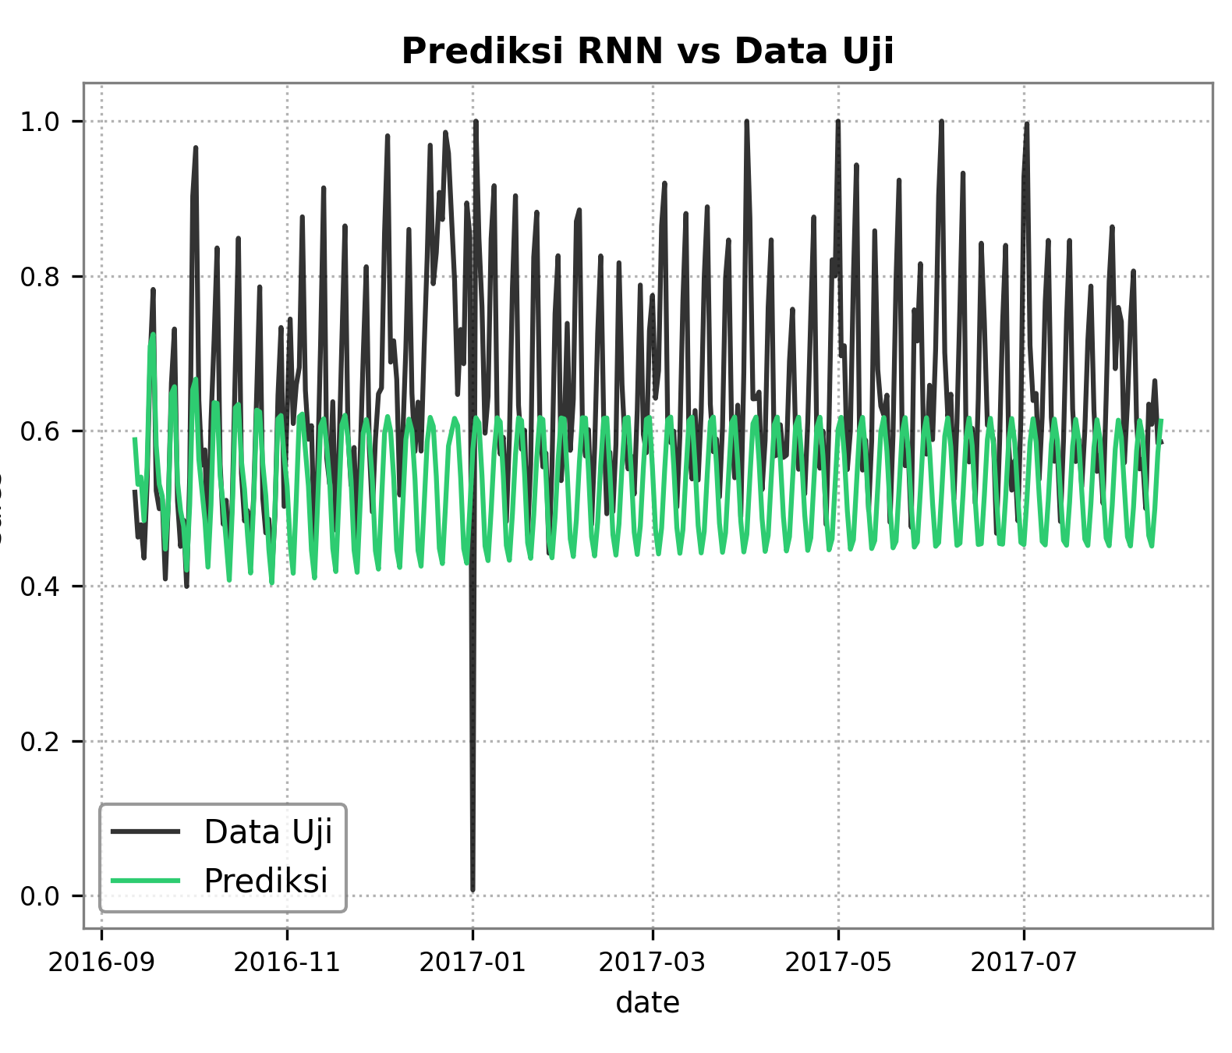 Gambar 4.5 Perbandingan Prediksi RNN dengan Data Uji

Gambar 4.5 memperlihatkan perbandingan prediksi model RNN terhadap data aktual. RNN menunjukkan kemampuan yang lebih baik dalam menangkap pola fluktuasi data dibandingkan MA dan ES, yang dibuktikan dengan nilai MAPE terendah (41,35%) di antara ketiga model baseline. Namun, nilai R² negatif (-0,8128) mengindikasikan bahwa meskipun persentase kesalahan lebih rendah, model ini masih memiliki ketidakstabilan pada titik-titik prediksi tertentu.
Tabel 4.8 Performa Model Baseline
Metrik Evaluasi | Moving Average (MA) | Exponential Smoothing (ES) | RNN
MAPE (%) | 44,4608% | 46,4116% | 41,3504%
MAE | 0,1165 | 0,1074 | 0,1377
MSE | 0,0200 | 0,0183 | 0,0359
RMSE | 0,1414 | 0,1352 | 0,1896
R² | -0,0089 | 0,0783 | -0,8128
Berdasarkan data pada Tabel 4.8, model RNN mencatatkan performa terbaik dengan nilai MAPE terendah, yakni 41,3504%. Hal ini menunjukkan bahwa arsitektur RNN memiliki kemampuan yang lebih baik dalam menangkap pola sekuensial dan tren non-linear harian, sehingga mampu menghasilkan MAPE yang lebih kecil dibandingkan dua model lainnya (MA sebesar 44,46% dan ES sebesar 46,41%).
Meskipun ES memiliki nilai MAPE terburuk, model ini memiliki nilai RMSE yang terendah (0,1352), mengungguli MA (0,1414) dan RNN (0,1896). Tidak hanya itu, ES mempunyai nilai koefisien determinasi (R2) satu-satunya yang positif (0,0783). Sebaliknya, model MA (-0,0089) dan Simple RNN (-0,8128) menghasilkan nilai negatif. Nilai R2 negatif pada RNN dan MA menunjukkan bahwa meskipun persentase kesalahan (MAPE) lebih rendah dari ES, kedua model ini tidak stabil dan kerap menghasilkan tebakan prediksi yang meleset pada titik-titik waktu tertentu, sehingga memperburuk tingkat varians secara keseluruhan

Hasil Optimasi Bobot Ensemble
Pada penelitian ini, algoritma Grey Wolf Optimizer (GWO) digunakan untuk mencari kombinasi bobot optimal dengan fungsi tujuan meminimalkan nilai Mean Absolute Percentage Error (MAPE). Mengingat GWO termasuk dalam kategori algoritma metaheuristik, pengujian tunggal tidak cukup untuk membuktikan keandalan solusi yang dihasilkan. Oleh karena itu dilakukan pengujian berulang sebanyak 30 kali (multi-run) dengan parameter ukuran populasi serigala (n-wolf) sebesar 20 dan jumlah iterasi maksimum sebesar 100 untuk setiap run. Rekapitulasi hasil uji statistik dari 30 runs tersebut disajikan pada Tabel 4.9
Tabel 4.9 30-run Optimasi GWO
Run | n (wolf) | Iteration | MAPE (%) | w1 (MA) | w2 (ES) | w3 (RNN)
1 | 20 | 100 | 40.092401% | 0.315733 | 0.000000 | 0.684267
2 | 20 | 100 | 40.092405% | 0.315699 | 0.000000 | 0.684301
3 | 20 | 100 | 40.092417% | 0.315730 | 0.000007 | 0.684263
4 | 20 | 100 | 40.092401% | 0.315733 | 0.000000 | 0.684267
5 | 20 | 100 | 40.092403% | 0.315762 | 0.000000 | 0.684238
6 | 20 | 100 | 40.092401% | 0.315737 | 0.000000 | 0.684263
7 | 20 | 100 | 40.092401% | 0.315739 | 0.000000 | 0.684261
8 | 20 | 100 | 40.092405% | 0.315747 | 0.000001 | 0.684251
9 | 20 | 100 | 40.092403% | 0.315761 | 0.000000 | 0.684239
10 | 20 | 100 | 40.092403% | 0.315758 | 0.000000 | 0.684242
11 | 20 | 100 | 40.092417% | 0.315771 | 0.000006 | 0.684224
12 | 20 | 100 | 40.092402% | 0.315748 | 0.000000 | 0.684252
13 | 20 | 100 | 40.092401% | 0.315734 | 0.000000 | 0.684266
14 | 20 | 100 | 40.092407% | 0.315746 | 0.000002 | 0.684252
15 | 20 | 100 | 40.092404% | 0.315710 | 0.000000 | 0.684290
16 | 20 | 100 | 40.092405% | 0.315700 | 0.000000 | 0.684300
17 | 20 | 100 | 40.092403% | 0.315764 | 0.000000 | 0.684236
18 | 20 | 100 | 40.092401% | 0.315727 | 0.000000 | 0.684273
19 | 20 | 100 | 40.092401% | 0.315730 | 0.000000 | 0.684270
20 | 20 | 100 | 40.092418% | 0.315713 | 0.000006 | 0.684280
21 | 20 | 100 | 40.092402% | 0.315720 | 0.000000 | 0.684280
22 | 20 | 100 | 40.092403% | 0.315715 | 0.000000 | 0.684285
23 | 20 | 100 | 40.092401% | 0.315733 | 0.000000 | 0.684267
24 | 20 | 100 | 40.092402% | 0.315723 | 0.000000 | 0.684277
25 | 20 | 100 | 40.092402% | 0.315722 | 0.000000 | 0.684278
26 | 20 | 100 | 40.092406% | 0.315692 | 0.000000 | 0.684308
27 | 20 | 100 | 40.092401% | 0.315732 | 0.000000 | 0.684268
28 | 20 | 100 | 40.092441% | 0.315719 | 0.000016 | 0.684265
29 | 20 | 100 | 40.092402% | 0.315746 | 0.000000 | 0.684254
30 | 20 | 100 | 40.092406% | 0.315752 | 0.000002 | 0.684247

Supaya dapat lebih mudah dalam menganalisa hasil optimasi ini, dibuatkan ringkasan statistik terhadap hasil pengujian 30 run.
Tabel 4.10. Ringkasan Statistik hasil Optimasi GWO
Parameter Statistik | Nilai Fitness (MAPE) | Bobot w1 (MA) | Bobot w2 (ES) | Bobot w3 (RNN)
Terbaik | 40,092401% | 0,315732 | 0,000000 | 0,684268
Terburuk | 40,092441% | 0.315719 | 0.000016 | 0.684265
Rata-rata | 40,092405% | 0,315733 | 0,000001 | 0,684265
Std. Deviation | 0,000008% | 0,000020 | 0,000003 | 0,000020

Berdasarkan ringkasan statistik hasil optimasi GWO di Tabel 4.10, Algoritma GWO mencapai nilai fitness (MAPE) terbaik sebesar 40,092401%, MAPE terburuk sebesar 40,092441%, dan rata-rata dari nilai MAPE yang dihasilkan dari seluruh run adalah sebesar 40,092405%. Standar Deviasi MAPE berada pada angka yang sangat kecil, yaitu 0,000008%. Nilai deviasi yang mendekati nol ini mempunyai arti bahwa algoritma GWO cukup stabil karena algoritma tidak rentan terhadap variasi inisialisasi posisi 20 wolf acak di awal proses.
Pada run dengan performa terbaik, konfigurasi bobot optimal yang dihasilkan adalah w1 (MA) = 0,315732, w2 (ES) = 0,000000, dan w3 (RNN) = 0,684268. Konfigurasi ini tidak jauh berbeda dengan rata-rata bobot secara keseluruhan dari 30 run, di mana rata-rata bobot w1 (MA) = 0,315733, w2 (ES) = 0,000001, dan w3 (RNN) = 0,684265.
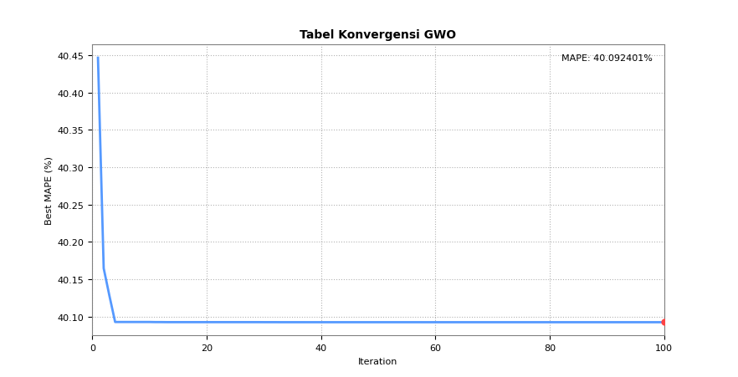
Gambar 4.6 Kurva Konvergensi GWO
Gambar 4.6 menampilkan kurva konvergensi dari algoritma Grey Wolf Optimizer (GWO) selama proses optimasi bobot ensemble. Kurva menunjukkan penurunan nilai fitness (MAPE) seiring bertambahnya iterasi, yang mengindikasikan bahwa GWO berhasil menemukan kombinasi bobot yang optimal. Konvergensi yang tercapai secara stabil menunjukkan keandalan algoritma GWO dalam menyelesaikan permasalahan optimasi bobot ensemble untuk peramalan time series.

Pembahasan
Berdasarkan hasil yang telah diperoleh dalam tahapan sebelumnya, pembahasan ini difokuskan dalam mengidentifikasi model terbaik dengan membandingkan model ensemble yang telah dioptimasi dengan GWO versus model baseline. Selain itu juga dibahas seberapa besar model ensemble dapat memperbaiki performa dari model baseline yang terbaik.
Dominasi bobot RNN yang sebesar 68,43%, MA sebesar 31,57%, dan ES sebesar 0,00%. Kombinasi bobot ini menunjukkan bahwa GWO memanfaatkan kekuatan RNN dalam menangkap pola non-linear dan memberikan porsi berarti pada MA untuk menangkap komponen linear dan tren data secara efektif, meskipun secara individu MA memiliki MAPE lebih tinggi (44,46%). ES (MAPE 46,41%) memiliki performa paling rendah di antara ketiga model baseline, sehingga GWO memberikan bobot 0,00% karena tidak memberikan kontribusi positif terhadap peningkatan akurasi ensemble. RNN (MAPE 41,35%) memiliki kemampuan menangkap pola non-linear melalui arsitekturnya, sehingga menjadi model individu terbaik. GWO memberikan bobot 68,43% karena performanya yang superior dalam menangkap pola data. Proses optimasi yang menghasilkan konfigurasi bobot tersebut divisualisasikan pada kurva konvergensi GWO di Gambar 4.6.

Bobot Ensemble
Model Recurrent Neural Network (RNN) mendapatkan bobot paling dominan, yakni mencakup sekitar 68,43% dari total bobot ensemble. Dominasi bobot pada RNN mengindikasikan bahwa algoritma GWO mengenali RNN sebagai model prediktif terbaik dalam menangkap pola data yang diteliti. Sementara itu, model Moving Average (MA) turut memberikan kontribusi sebesar 31,57%, sedangkan Exponential Smoothing (ES) tidak dipergunakan dengan bobot 0,00%.

Perbandingan Performa Model
Analisis performa difokuskan pada perbandingan langsung antara model ensemble teroptimasi GWO dengan ketiga model individu pendukungnya, yaitu Moving Average (MA), Exponential Smoothing (ES), dan arsitektur Recurrent Neural Network (RNN). Tujuan dari komparasi ini adalah untuk mengukur sejauh mana algoritma GWO mampu mereduksi tingkat kesalahan prediksi dibandingkan model individual. Rangkuman metrik evaluasi dari seluruh model disajikan pada Tabel 4.11 Perbandingan visual dari seluruh metrik performa disajikan pada Gambar 4.7, sedangkan perbandingan prediksi model GWO Ensemble terhadap data aktual ditampilkan pada Gambar 4.8.
Tabel 4.11 Perbandingan Metrik Performa Model Baseline dan Ensemble
Model | MAPE (%) | MAE | MSE | RMSE | R²
MA | 44.4608 | 0.1165 | 0.02 | 0.1414 | -0.0089
ES | 46.4116 | 0.1074 | 0.0183 | 0.1352 | 0.0783
RNN | 41.3504 | 0.1377 | 0.0359 | 0.1896 | -0.8128
GWO Ensemble | 40.0924 | 0.1184 | 0.0262 | 0.1620 | -0.3241

Berdasarkan komparasi data pada Tabel 4.11, model GWO Ensemble menghasilkan kinerja terbaik dengan MAPE sebesar 40,0924%, lebih rendah dibandingkan semua model baseline. Apabila disandingkan dengan performa model individu terbaik (best baseline) dari penelitian ini yaitu RNN yang memiliki MAPE sebesar 41,3504%, model GWO Ensemble mencatatkan perbaikan akurasi (accuracy improvement) yang signifikan, yaitu sekitar 1,26% secara absolut. Perbandingan visual MAPE seluruh model dapat dilihat pada Gambar 4.7 yang memperkuat temuan bahwa GWO Ensemble unggul secara signifikan.
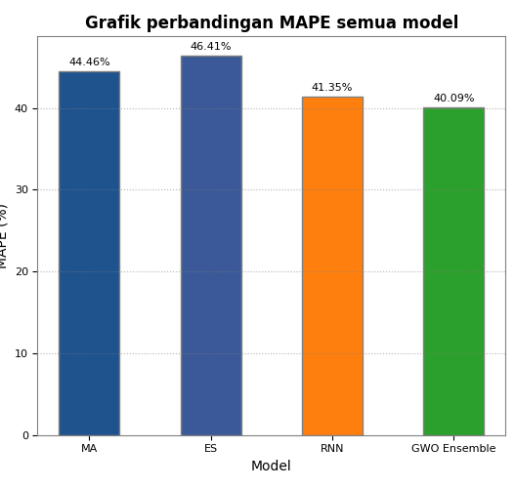
Gambar 4.7 Perbandingan MAPE Seluruh Model
Gambar 4.7 menyajikan perbandingan nilai MAPE dari seluruh model yang diuji dalam penelitian ini, yaitu Moving Average (MA), Exponential Smoothing (ES), Recurrent Neural Network (RNN), dan GWO Ensemble. Terlihat bahwa model GWO Ensemble menempati posisi terendah dengan MAPE 40,09%, diikuti oleh RNN (41,35%), MA (44,46%), dan ES (46,41%). Diagram batang ini menegaskan bahwa optimasi bobot menggunakan GWO berhasil meningkatkan akurasi peramalan secara signifikan dibandingkan seluruh model baseline maupun ensemble dengan bobot rata-rata sederhana (equal average).
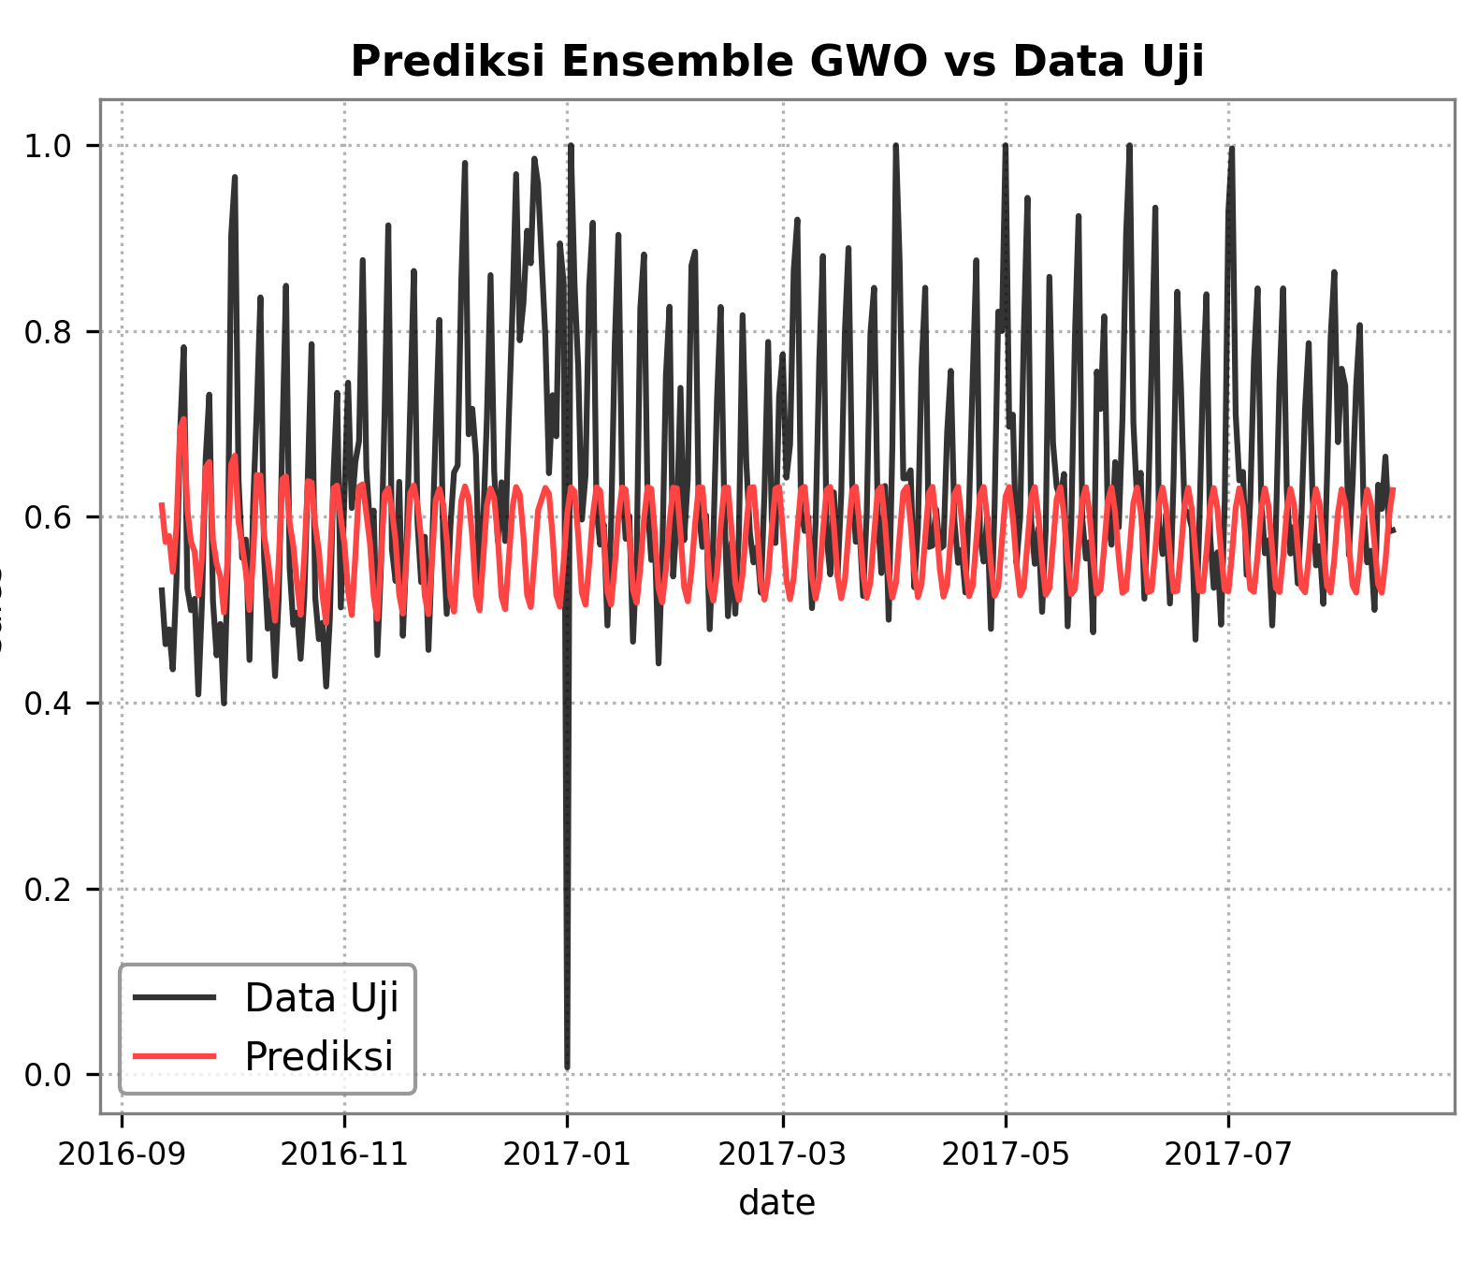
Gambar 4.8 Perbandingan Prediksi GWO Ensemble dengan Data Uji
Gambar 4.8 memperlihatkan perbandingan antara hasil prediksi model GWO Ensemble dengan data aktual pada periode pengujian. Terlihat bahwa prediksi GWO Ensemble mampu mengikuti pola data aktual dengan cukup baik, terutama pada pola tren dan fluktuasi musiman. Dengan nilai MAPE sebesar 40,09%, GWO Ensemble mengungguli seluruh model individu, membuktikan efektivitas algoritma GWO dalam menentukan kombinasi bobot optimal antara model MA (31,57%) dan RNN (68,43%) untuk menghasilkan prediksi yang lebih akurat.

Peningkatan Akurasi Model GWO Ensemble
Peningkatan akurasi yang dicapai oleh GWO Ensemble menunjukkan bahwa algoritma GWO mampu mengkombinasikan kelebihan MA (31,57%) dan RNN (68,43%) untuk menghasilkan model ensemble yang lebih unggul secara keseluruhan dibandingkan model individu terbaik (RNN). GWO membuktikan bahwa meskipun RNN sudah memiliki performa baik, dengan mengkombinasikannya dengan MA, dapat memberikan hasil yang lebih akurat.

KESIMPULAN DAN SARAN

Kesimpulan
Penelitian ini telah berhasil melakukan optimasi bobot pada model ensemble untuk peramalan penjualan dengan menggunakan Grey Wolf Optimizer (GWO). Kesimpulan yang dapat diambil dari penelitian ini adalah sebagai berikut:
- Penelitian ini telah berhasil mengembangkan model weighted ensemble yang menggabungkan tiga model baseline — Moving Average (MA), Exponential Smoothing (ES), dan Recurrent Neural Network (RNN). Hasil optimasi menunjukkan bahwa RNN memberikan kontribusi bobot paling dominan sebesar 68,43%, MA sebesar 31,57%, sedangkan ES memperoleh bobot 0,00%. Analisis terhadap masing-masing bobot adalah sebagai berikut: RNN mendapat bobot tertinggi karena memiliki MAPE terendah (41,35%) di antara ketiga model baseline dan kemampuan superior dalam menangkap pola non-linear dan sekuensial data penjualan melalui arsitektur hidden state-nya, sehingga GWO menentukan RNN sebagai kontributor utama dalam meminimalkan error prediksi. MA memperoleh bobot 31,57% karena MA efektif dalam menangkap komponen linear dan tren jangka pendek sehingga memberikan informasi komplementer yang tidak sepenuhnya tertangkap oleh RNN. ES memperoleh bobot 0,00% karena memiliki MAPE tertinggi (46,41%) dan tidak memberikan kontribusi positif pada MAPE ensemble.
- Algoritma Grey Wolf Optimizer (GWO) berhasil menemukan kombinasi bobot optimal dengan meminimalkan kesalahan prediksi. Model ensemble teroptimasi menghasilkan MAPE sebesar 40,09%, melampaui kinerja seluruh model baseline individu. Dibandingkan best baseline RNN (MAPE 41,35%), terjadi peningkatan akurasi sebesar 1,26%.
- Model GWO Ensemble unggul pada metrik MAPE (40,09% vs RNN 41,35%), namun pada metrik lainnya GWO Ensemble berada di posisi kedua setelah ES: MAE 0,1184 (terbaik ES 0,1074), MSE 0,0262 (terbaik ES 0,0183), RMSE 0,1620 (terbaik ES 0,1352), dan R² -0,3241 (terbaik ES 0,0783). Hal ini mengindikasikan bahwa GWO Ensemble memprioritaskan penurunan MAPE sebagai fungsi objektif, sementara ES tetap unggul dalam meminimalkan error absolut dan varian residual.
- Hasil pengujian multi-run sebanyak 30 kali membuktikan bahwa algoritma GWO sangat robust dengan standar deviasi MAPE yang sangat kecil, yaitu 0,000008%. Algoritma GWO tidak rentan terhadap variasi inisialisasi awal acak, mampu menghindari jebakan optimum lokal, dan konsisten dalam mencapai konvergensi global pada setiap percobaan.

Saran
Berdasarkan hasil penelitian dan pengalaman selama proses analisis, terdapat keterbatasan pada penelitian ini, ada beberapa saran yang perlu diperhatikan untuk penelitian selanjutnya, baik oleh peneliti berikutnya maupun oleh pihak yang mengkonsumsi hasil peramalan penjualan, yaitu :
- Sebagai saran akademis, mengingat model berbasis jaringan saraf (RNN) memiliki kelebihan dalam menangkap pola non-linear data penjualan, penelitian selanjutnya disarankan untuk menggunakan arsitektur deep learning yang lebih mutakhir sebagai model baseline dalam ensemble, seperti Long Short-Term Memory (LSTM) yang mampu mengatasi masalah vanishing gradient melalui mekanisme gate sehingga dapat menangkap ketergantungan jangka panjang (long-term dependencies) pada data penjualan, Gated Recurrent Unit (GRU) sebagai varian yang lebih ringan secara komputasi dengan jumlah parameter lebih sedikit, atau Transformer yang memanfaatkan mekanisme self-attention untuk menangkap pola ketergantungan antar waktu secara lebih fleksibel tanpa keterbatasan urutan sekuensial.
- Sebagai saran praktis, penelitian selanjutnya dapat mengaplikasikan data multivariate dengan menyertakan variabel-variabel tambahan seperti harga produk, promo, hari libur, dan data musiman yang dapat memengaruhi pola penjualan. Pendekatan ini memungkinkan model menangkap hubungan kompleks antar variabel serta menghasilkan prediksi yang lebih granular dan akurat dibandingkan pendekatan univariate. Selain itu, penggunaan data yang lebih kaya dan spesifik, misalnya berdasarkan kategori produk atau wilayah toko, dapat memberikan wawasan yang lebih mendalam bagi pengambilan keputusan bisnis seperti perencanaan stok, alokasi promosi, dan strategi harga yang lebih tepat sasaran sebagaimana digambarkan pada Gambar 5.1.

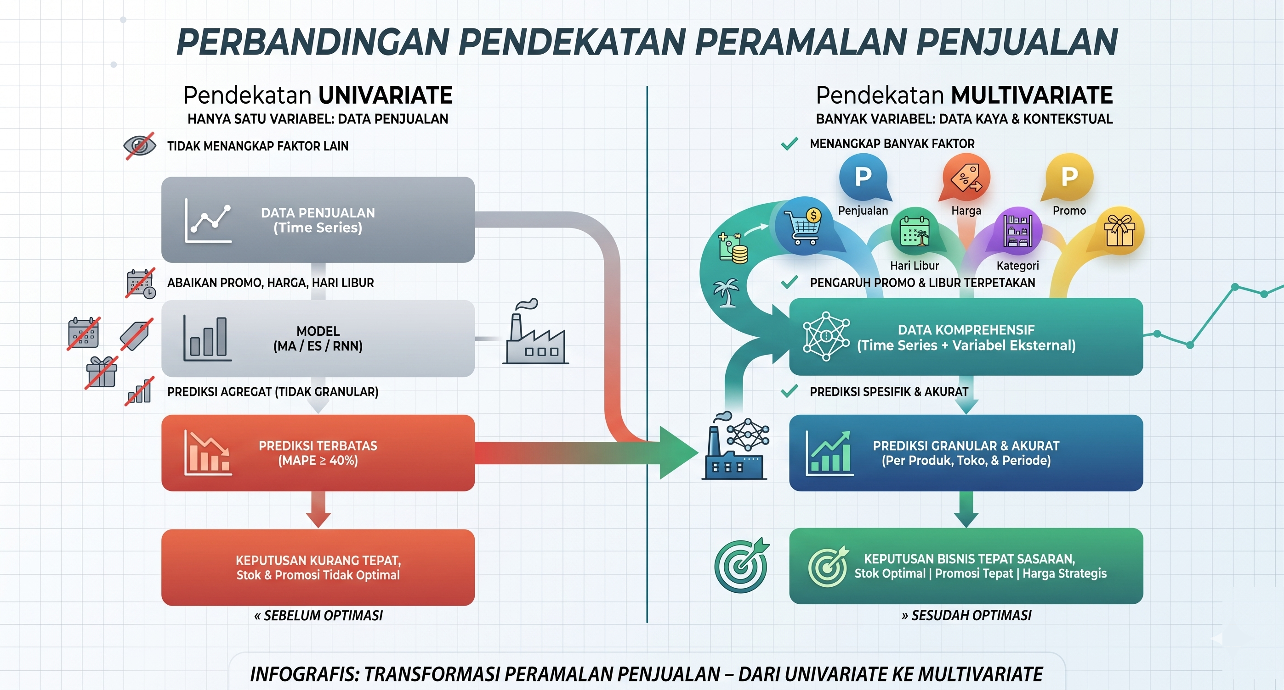
Gambar 5.1 Infografis Perbandingan Pendekatan Univariate vs Multivariate

DAFTAR PUSTAKA
Adhikari, R., & Agrawal, R. K. (2012). A novel weighted ensemble technique for time series forecasting. Lecture Notes in Computer Science (Including Subseries Lecture Notes in Artificial Intelligence and Lecture Notes in Bioinformatics), 7301 LNAI(PART 1), 38–49. https://doi.org/10.1007/978-3-642-30217-6_4
Afifudin, M., Junaidi, A., Sihananto, A. N., & Fithriyah, I. (2024). Gwo-Svm: an Approach To Improving Svm Performance Using Grey Wolf Optimizer in Intellectual Disability Classification. Jurnal Informatika Dan Teknik Elektro Terapan, 12(3S1), 4440–4453. https://doi.org/10.23960/jitet.v12i3s1.5359
Apriandi, N. D., Soleh, A., & Irwanto, T. (2023). The Effect Of Application Of Aida (Attention, Interest, Desire AndAction) On Telkomsel Card Purchase Decisions In Bengkulu CityPengaruh Penerapan Aida (Attention, Interest, Desire Dan Action)Terhadap Keputusan Pembelian Kartu Telkomsel Di Kota Bengkulu. 2(2), 189–202. https://www.google.com/url?sa=t&source=web&rct=j&opi=89978449&url=https://jurnal.unived.ac.id/index.php/jambd/article/download/4379/3423/&ved=2ahUKEwinhujA7_2NAxUHRWcHHUIAFa8QFnoECCMQAQ&usg=AOvVaw3W8mlR39P4hDZW_1rao6-E
Aras, S., Deveci Kocakoç, İ., & Polat, C. (2017). Comparative study on retail sales forecasting between single and combination methods. Journal of Business Economics and Management, 18(5), 803–832. https://doi.org/10.3846/16111699.2017.1367324
Armstrong, J. S. (2001a). Combining forecasts. Economic Forecasting, January 2001, 85–108. https://doi.org/10.1017/cbo9780511628603.004
Armstrong, J. S. (2001b). Principles of Forecasting: A Handbook for researchers and pratitioners.
Azizah, N. N., & Nisah, F. A. (2024). Analisis Peramalan Demand Produk RBL dengan Metode Double Exponensial Smoothing, Moving Avarage, dan Regresi Linear di PT Seiwa Indonesia. Jurnal Teknik Industri Terintegrasi, 7(1), 215–324. https://doi.org/10.31004/jutin.v7i1.24763
Dietterich, T. G. (2000). Ensemble Method in Machine Learning.
Eberhart, R., & Kennedy, J. (1995). A new optimizer using particle swarm theory. MHS’95. Proceedings of the Sixth International Symposium on Micro Machine and Human Science, 39–43. https://doi.org/10.1109/MHS.1995.494215
EL Mahjouby, M., El Fahssi, K., Taj Bennani, M., Lamrini, M., & El Far, M. (2024). Simple RNN-LSTM hybrid deep learning model for Bitcoin and EUR_USD forecasting. TELKOMNIKA (Telecommunication Computing Electronics and Control), 23(1), 175. https://doi.org/10.12928/telkomnika.v23i1.25925
Ganguly, P., & Mukherjee, I. (2024). Enhancing Retail Sales Forecasting with Optimized Machine Learning Models. 4th International Conference on Sustainable Expert Systems, ICSES 2024 - Proceedings, 884–889. https://doi.org/10.1109/ICSES63445.2024.10762950
George E.P. Box, G. M. J. (2014). Time series analysis: Forecasting and control.
Hamouda, E., & Tarek, M. (2024). A hybrid approach of ensemble learning and grey wolf optimizer for DNA splice junction prediction. PLoS ONE, 19(9 September), 1–18. https://doi.org/10.1371/journal.pone.0310698
Heizer, J., Render, B., & Munson, C. (2014). Operations Management Sustainibility and Supply Chain Management.
Husayn, M., Adegboye, O. R., & Alzubi, A. (2025). GWO-Optimized Ensemble Learning for Interpretable and Accurate Prediction of Student Academic Performance in Smart Learning Environments. Applied Sciences (Switzerland), 15(22). https://doi.org/10.3390/app152212163
Lou, L., Xia, W., Sun, Z., Quan, S., Yin, S., Gao, Z., & Lin, C. (2023). COVID-19 mortality prediction using ensemble learning and grey wolf optimization. PeerJ Computer Science, 9(2020), 1–18. https://doi.org/10.7717/PEERJ-CS.1209
Makridakis, S., Spiliotis, E., & Assimakopoulos, V. (2020). The M4 Competition: 100,000 time series and 61 forecasting methods. International Journal of Forecasting, 36(1), 54–74. https://doi.org/10.1016/j.ijforecast.2019.04.014
Manokaran, J., & Vairavel, G. (2023). IGWO-SoE: Improved Grey Wolf Optimization Based Stack of Ensemble Learning Algorithm for Anomaly Detection in Internet of Things Edge Computing. IEEE Access, 11(September 2023), 106934–106953. https://doi.org/10.1109/ACCESS.2023.3319814
Mirjalili, S., Mirjalili, S. M., & Lewis, A. (2014). Grey Wolf Optimizer. Advances in Engineering Software, 69, 46–61. https://doi.org/10.1016/j.advengsoft.2013.12.007
Muro, C., Escobedo, R., Spector, L., & Coppinger, R. P. (2011). Wolf-pack (Canis lupus) hunting strategies emerge from simple rules in computational simulations. Behavioural Processes, 88(3), 192–197. https://doi.org/https://doi.org/10.1016/j.beproc.2011.09.006
Narasimhan, G., & Victor, A. (2024). Grey wolf optimized stacked ensemble machine learning based model for enhanced efficiency and reliability of predicting early heart disease. Automatika, 65(3), 749–762. https://doi.org/10.1080/00051144.2024.2317098
Rob J. Hyndman, & Athanasopoulos, G. (2018). Forecasting: Principles and practice (2nd ed.).
Saheed, Y. K., & Misra, S. (2024). A voting gray wolf optimizer-based ensemble learning models for intrusion detection in the Internet of Things. International Journal of Information Security, 23(3), 1557–1581. https://doi.org/10.1007/s10207-023-00803-x
SVSV Prasad Sanaboina, M Chandra Naik, K Rajiv. (2025). An Advanced Ensemble Framework Employing Grey Wolf Optimization and Feature Selection Techniques for Enhanced Intrusion Detection on Unbalanced NSL-KDD Data. Communications on Applied Nonlinear Analysis, 32(3), 865–878. https://doi.org/10.52783/cana.v32.4627
ZhiQiang Zeng, Saratha Sathasivam, J. X. & H. Z., & We. (2026). Scientific Reports Article in Press Real-time dynamic prediction of HFMD transmission using SEIRQ-ARIMA hybrid model optimized by multi-stage ABC-GWO algorithm IN AR IN.

DAFTAR RIWAYAT HIDUP
1. Nama | : Bayu Nurcahyono | NIM | : 231012000006
2. Tempat/tgl. Lahir | : Surakarta, 13 Juli 1979 |  | Pria  Wanita
3. Agama | : Kristen
Jenjang Prodi/Jurusan Perguruan Tinggi  Tahun Lulus | :S1  :Teknik Informatika  :ITB  :2002
5. Alamat rumah | :Villa Gunung Lestari | No HP
 | Jl. Rinjani II Blok F2/5 | 15414
 | Jombang, Ciputat | e-mail
 | Tangerang Selatan 15414 | mirmatheorara@gmail.com
6. Web pribadi | : https://www.linkedin.com/in/bayu-nurcahyono-bab462210/ | No. Telp
7. Pekerjaan | :Product Head
8. Alamat Kantor | : Plaza Mutiara, Lt 8 | e-mail
 | Kuningan, Jakarta Selatan 12950 | bayu.nurcahyono@technohub.co.id
9. Web kantor | :www.technohub.co.id

Demikian daftar riwayat hidup ini dibuat dengan sebenarnya.

Tangerang Selatan, 18 Juli 2026

(Bayu Nurcahyono)

